Année universitaire :2025-2026



UNIVERSITE ABDELMALEK ESSAADI
FECOLE NATIONALE DES SCIENCES APPLIQUEES
TETOUAN

Filière : GSTR2 Module : Technologie des réseaux mobiles

COMPTE RENDU DES TP DE TECHNOLOGIE MOBILES

Encadré par : Pr. CHARIF MOHAMED

Préparé par : SOUHEIB HASSAN AHMED
ABDOUL-FATAH OMAR HASSAN
ARIEL BARTHELEMY W. YAMEOGO

TP2 : Planification du réseau mobile GSM par le logiciel Atoll

Séance : 28-11-2025

INTRODUCTION
La planification radio constitue une étape essentielle dans le déploiement d’un réseau mobile, car elle permet d’assurer une couverture optimale, une bonne qualité de service et une utilisation efficace des ressources radio. Dans ce TP, nous utilisons le logiciel Atoll, un outil professionnel employé par les ingénieurs télécoms pour la conception, l’optimisation et la simulation des réseaux GSM, GPRS et EDGE.
Ce travail pratique a pour objectif d’appliquer les principes théoriques étudiés en cours, notamment la propagation radio, les modèles de couverture, le dimensionnement des sites et l'analyse des performances du réseau. Nous allons explorer les différentes étapes de la planification : importation des données cartographiques (clutter, hauteur, vecteurs), création de zones de calcul, configuration des modèles de propagation, ajout et paramétrage des émetteurs, ainsi qu’analyse de la couverture et du rapport C/I.

- Questions générales
- Quelles sont les bandes de fréquences utilisées en GSM (900 et 1800) ?

- On utilise pour le uplink la bande de fréquence 890-915Mhz et pour le downlink la bande de fréquence 935-960 Mhz pour le GSM 900
- On utilise pour le uplink la bande de fréquence 1710-1785Mhz et pour le downlink la bande de fréquence 1805-1880 Mhz pour le GSM 1800

- Quelle est la largeur d’un canal GSM ?
La largeur d’un canal GSM est de 200 KHz avec un écart duplex est de 45Mhz et une bande entre les deux liaisons de 20Mhz.

- Combien de time slots contient une trame TDMA GSM ?
On 8 times slot dans un TDMA GSM avec une durée de 577 us.

- Quelle technique d’accès multiple est utilisée en GSM ?
Les techniques d’accès multiples utilisées sont le :
- TDMA : Time Division Multiple Access
- FDMA: Frequency Division Multiple Access
Et une technique de duplexage qu’est le FDD : Frequency Division Duplex

- Quelle modulation est utilisée en GSM ?
En GSM, le type de modulation utilisée est le GMSK : Gaussian Minimum Shift Keying

- Quelle modulation est utilisée en EDGE ?
En EDGE, le type de modulation utilisé est le 8-PSK (Phase shift Keying)

- Combien de bits par symbole peut coder la modulation EDGE (8-PSK) ?
Comme on le sait la modulation EDGE utilise le 8-PSK et celle-ci peut coder 3bits/symbole (bits par symbole)

- Que signifient RxLev et RxQual dans le GSM ?
- RxLev (Received signal level) : est le niveau de puissance du signal reçu
- RxQual (Received signal quality) : exprime la qualité du signal reçu
En général, plus RxLev est élevé, plus le signal est fort. Plus RxQual est faible, meilleure est la qualité.

- Quels modèles de propagation sont utilisés pour la planification radio GSM dans Atoll ?
Les modèles de propagation GSM utilisés dans Atoll sont : Okumura-Hata, COST-Hata.

- Quels paramètres influencent la couverture radio d’un site GSM ?
La couverture radio d’un site GSM est influencée par la puissance d’émission, la hauteur et le gain de l’antenne, l’azimut et le tilt, la fréquence, l’environnement (relief, bâtiments), le modèle de propagation et les pertes RF.

- Manipulation du logiciel
- Ouvrir le logiciel Atoll.exe
- Créer un nouveau Projet en cliquant sur : fichier et choisir GSM GPRS EDGE
- Appuyer sur Document puis propriété
- Cliquer sur : Projection
- Cliquer sur Projection\WGS 84/UTM zone 36N
- Cliquer sur Affichage et choisir WGS 84

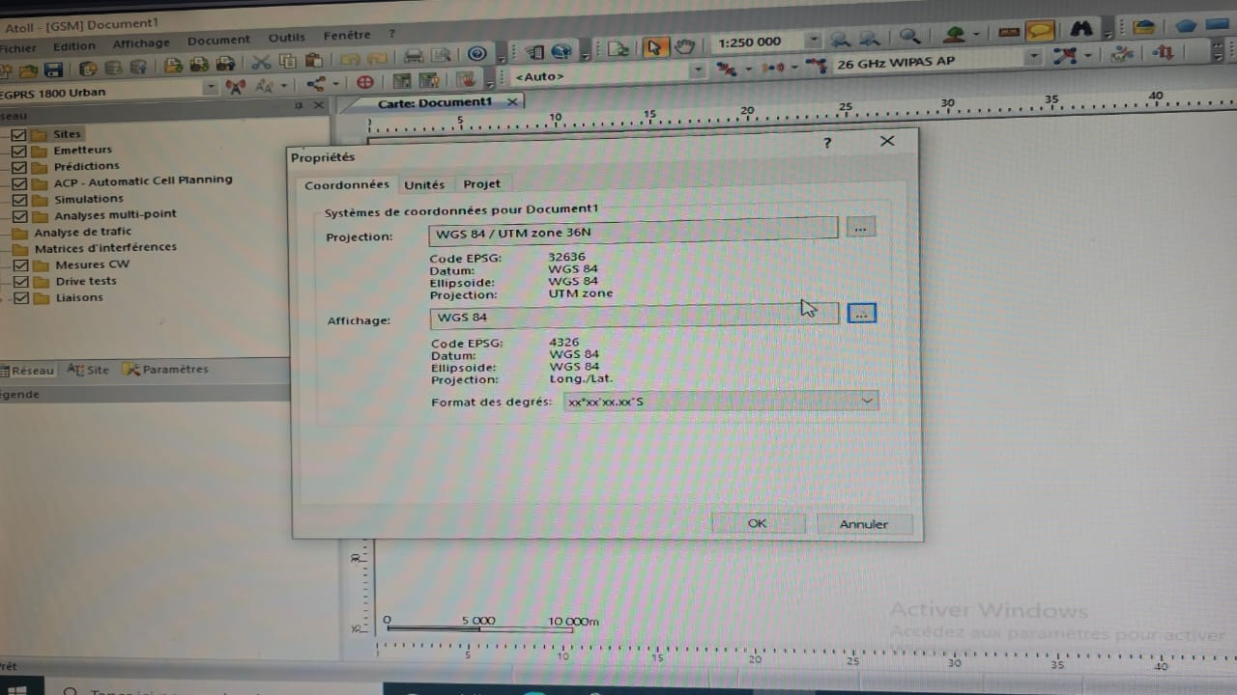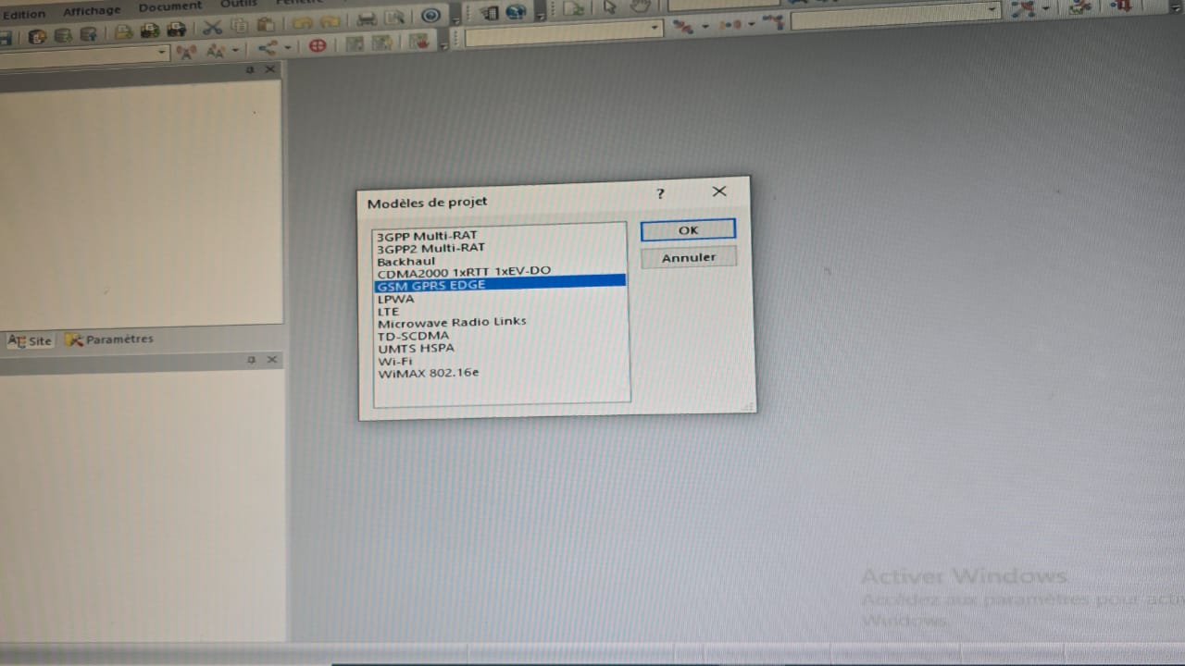

Ici nous avons configuré notre projet en fonction des données de la région sur laquelle le réseau sera déployé.

Importer la carte numérique localisée dans le dossier « MAP atoll » en choisissant 3 types data :
▪ Clutter.index.
▪ Height.index.
▪ Vectors.index.

- Que représentent les fichiers Clutter.index, Height.index et Vectors.index dans un projet Atoll, et pourquoi sont-ils essentiels pour la planification radio ?

Fichier | Représentation
Clutter.index | Classe de sursol
Height.index | Altitudes
Vectors.index | Vecteurs

Les fichiers Clutter.index, Height.index et Vectors.index sont indispensables parce qu’ils permettent à Atoll de reproduire le monde réel (une carte visuelle) dans le simulateur.
Sans eux, Atoll ne peut pas calculer correctement la propagation du signal.

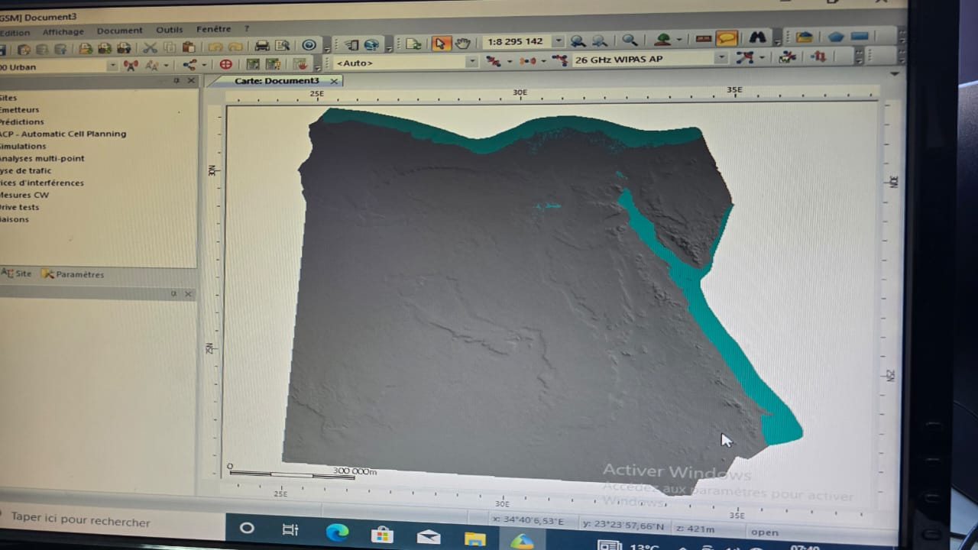

- Colorer les classes de sursol sur la carte avec des couleurs différentes selon le type de zone, puis afficher les statistiques des classes de sursol.
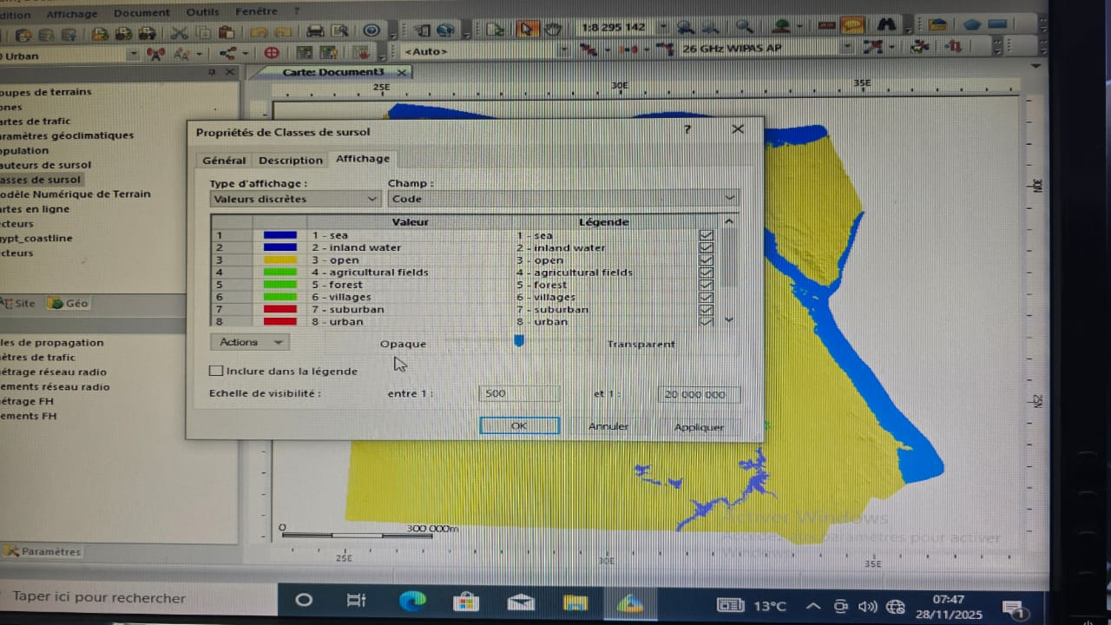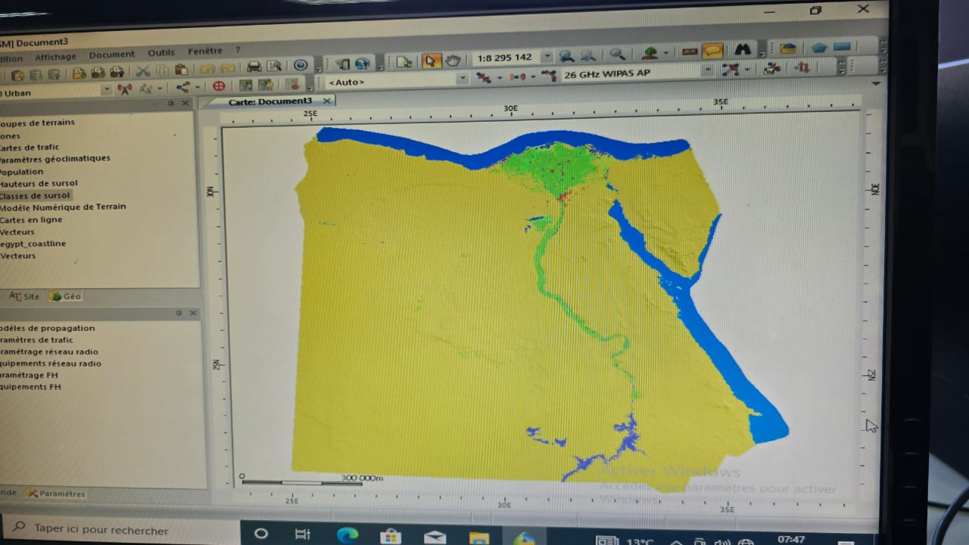

- Création de la zone de calcul
Dans la fenêtre ‘Géo’ sélectionner ‘zone’
- Présenter les différents types de zone et leurs rôles. Puis Cliquer sur le bouton droit de zone de calcul, choisir : dessiner un polygone
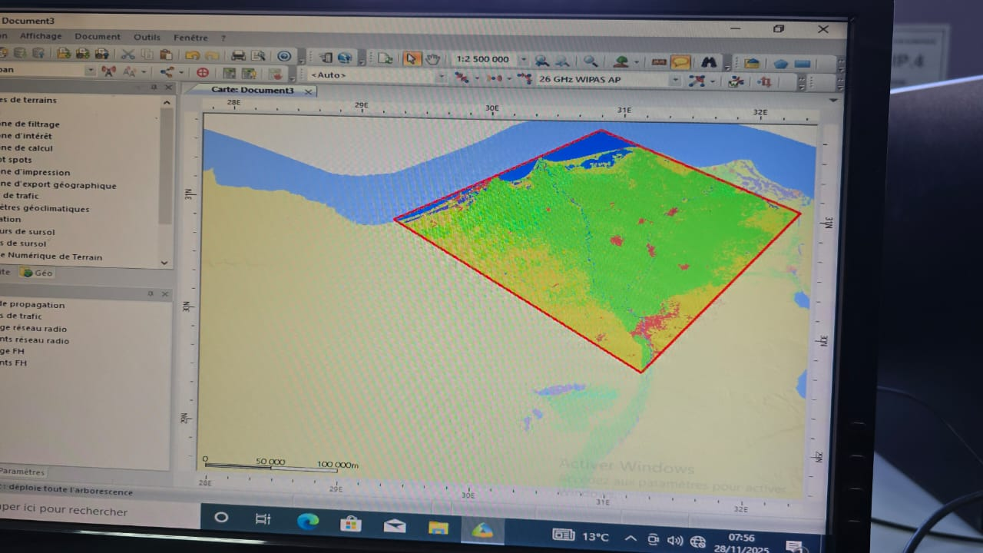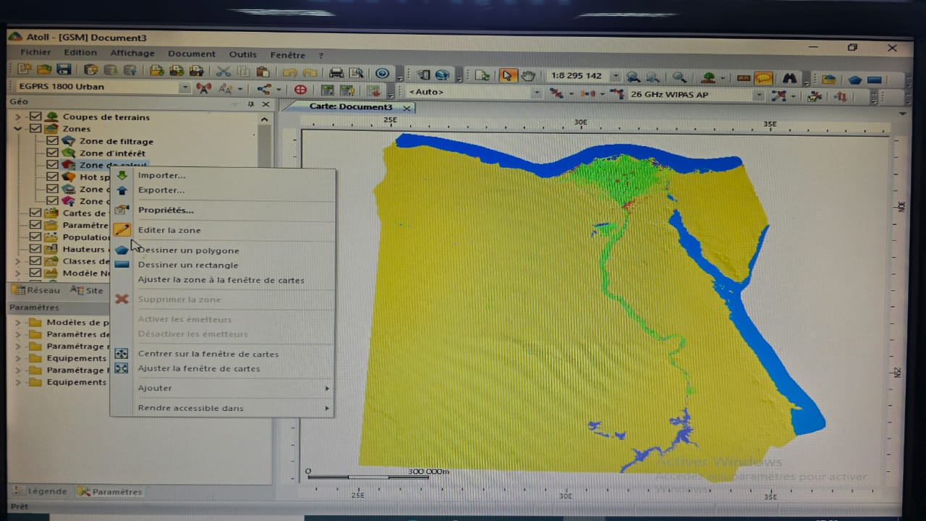
Pour mesurer la distance totale de la zone de calcul, cliquez sur le bouton « Mesure de distance ». Une fois le dernier point de la ligne atteint, la barre d’état affichera la distance totale.

2.Quelle est la superficie de votre propre zone de calcul ?
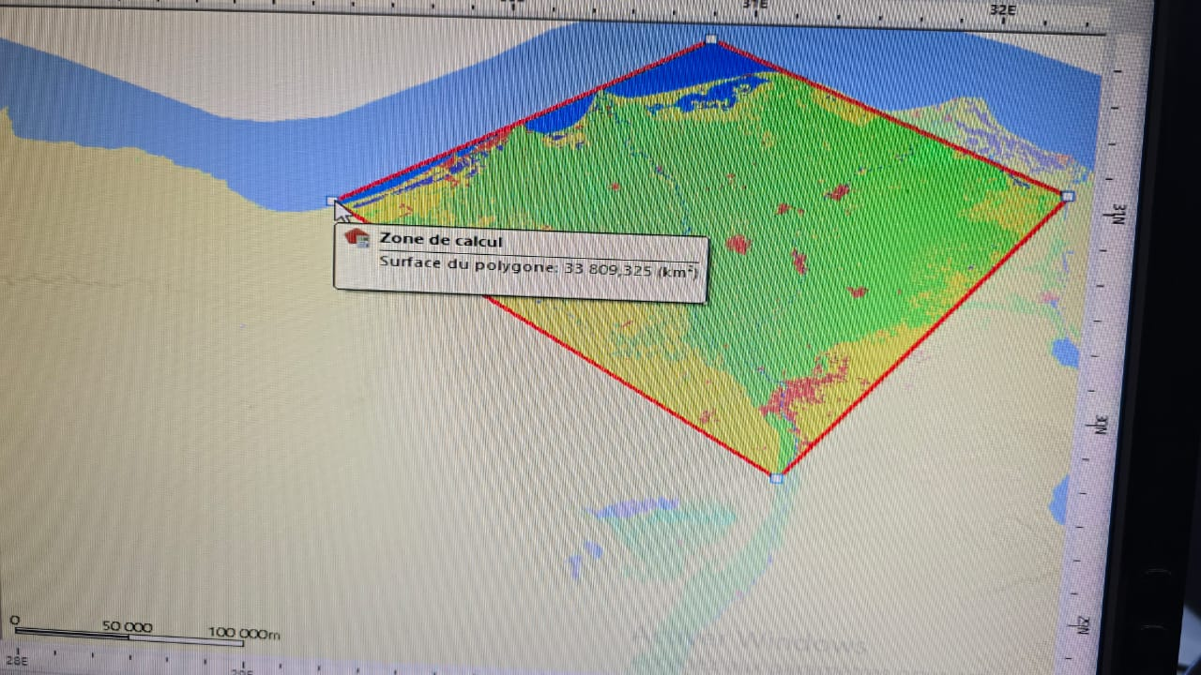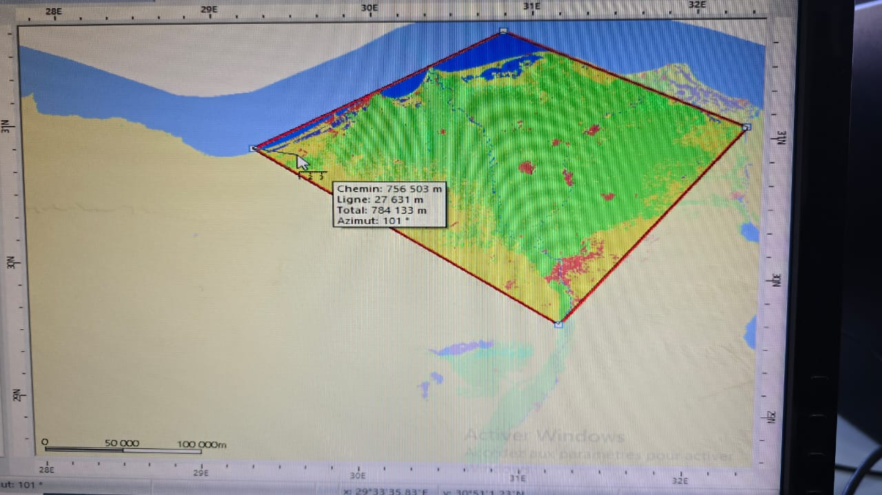

Donc la superficie est de 33809.325 km²

3.Quelle est l’utilité d’une zone de calcul dans la planification radio avec Atoll ?
Une zone de calcul dans Atoll sert à définir l’espace géographique sur lequel Atoll doit effectuer les calculs radio.
La zone de calcul est essentielle pour optimiser les performances, réduire le temps de simulation et focaliser l’analyse radio exactement sur la zone où le réseau doit être planifié. Donc en générale, elle permet de maîtriser et d’optimiser la planification.

- Modèles de propagation
Dans la fenêtre de paramètre. Cliquer sur « modèles de propagation ».

1 Identifier le modèle de propagation par défaut pris en charge par Atoll.
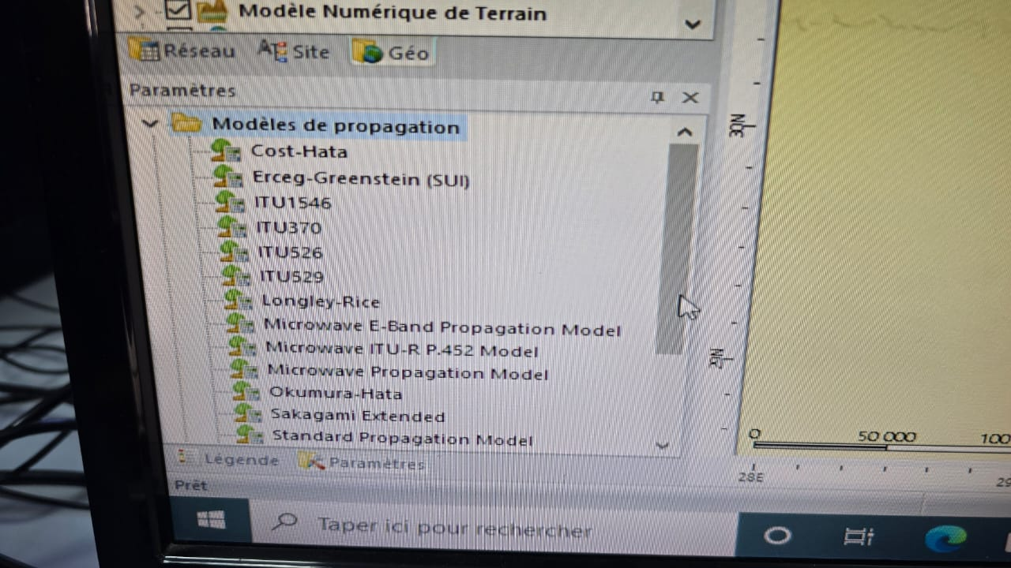

2 Faire un clic droit sur les modèles COST-Hata et Okumura-Hata et étudier leur formalisme (fréquence, hauteur antenne, environnement, correction sursol…).

- COST-Hata
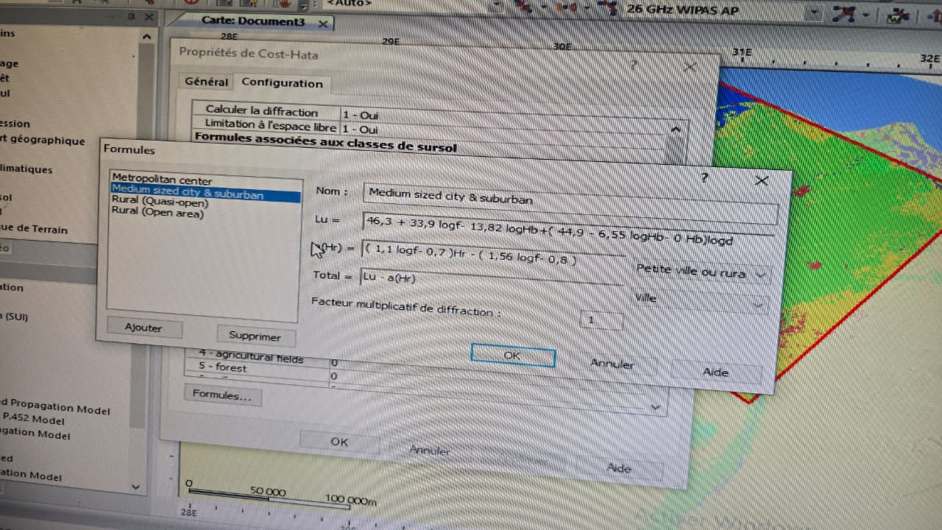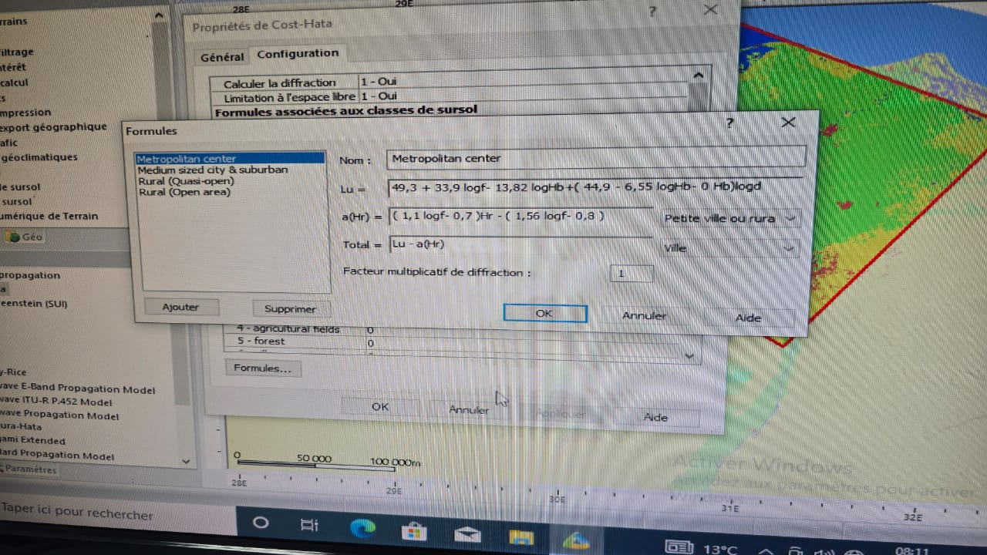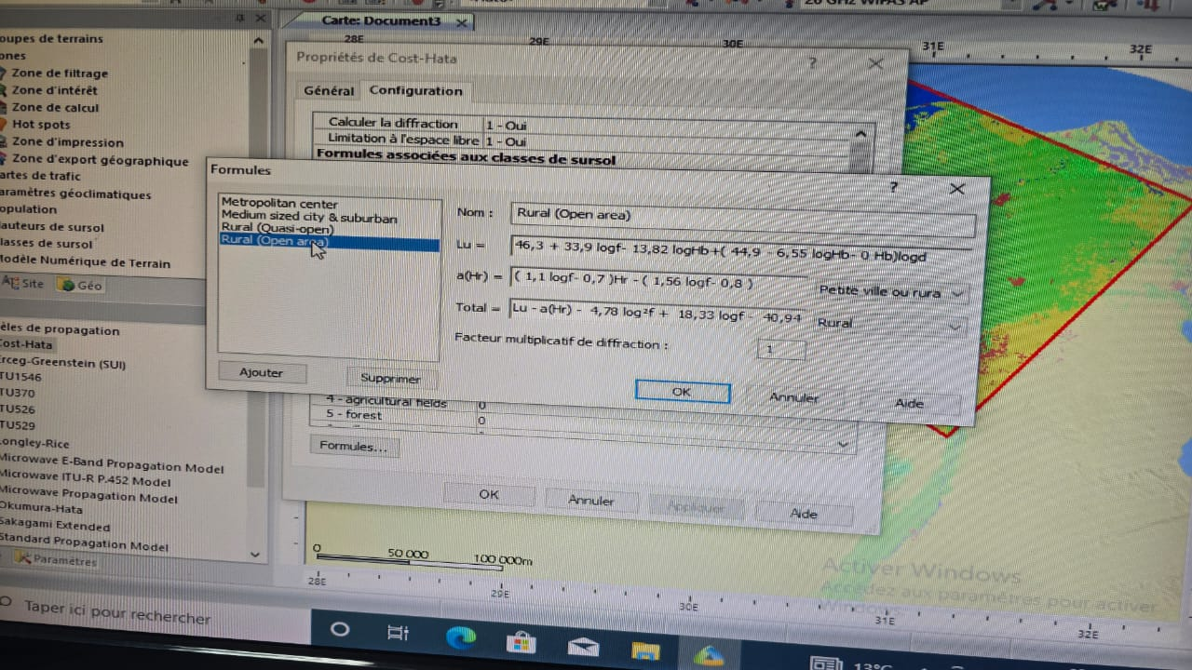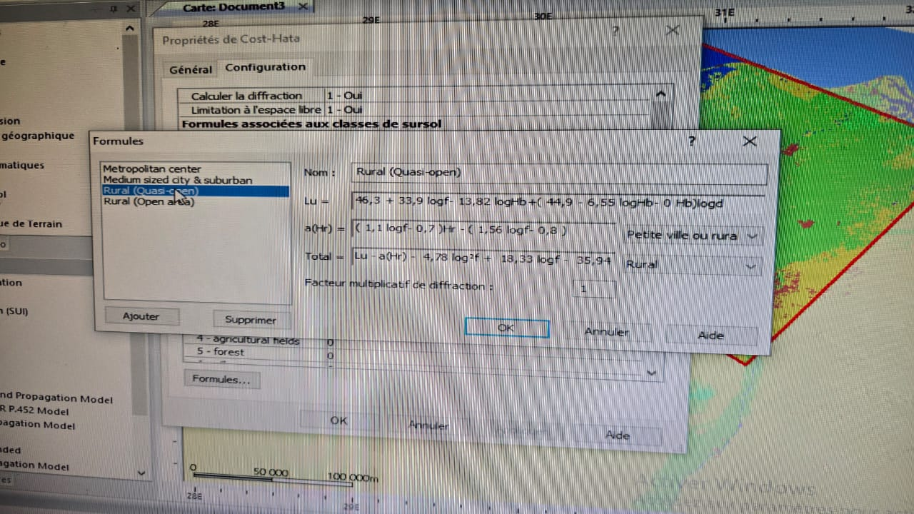

- Okumura-Hata
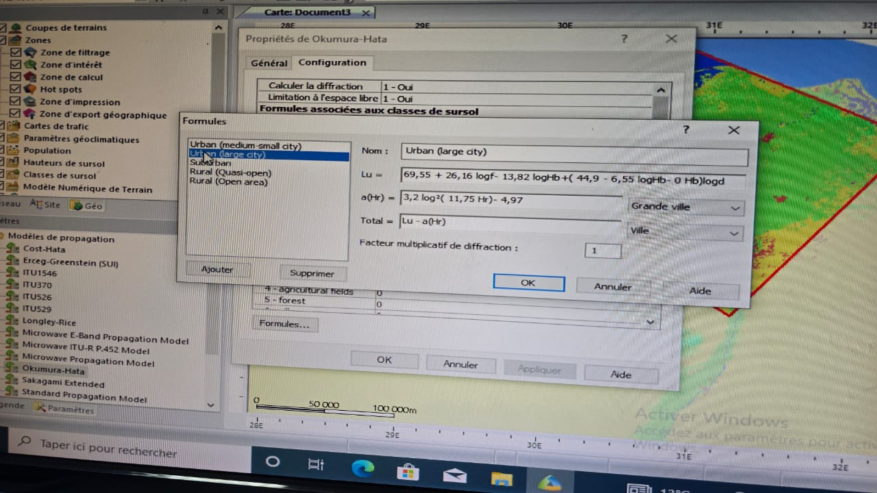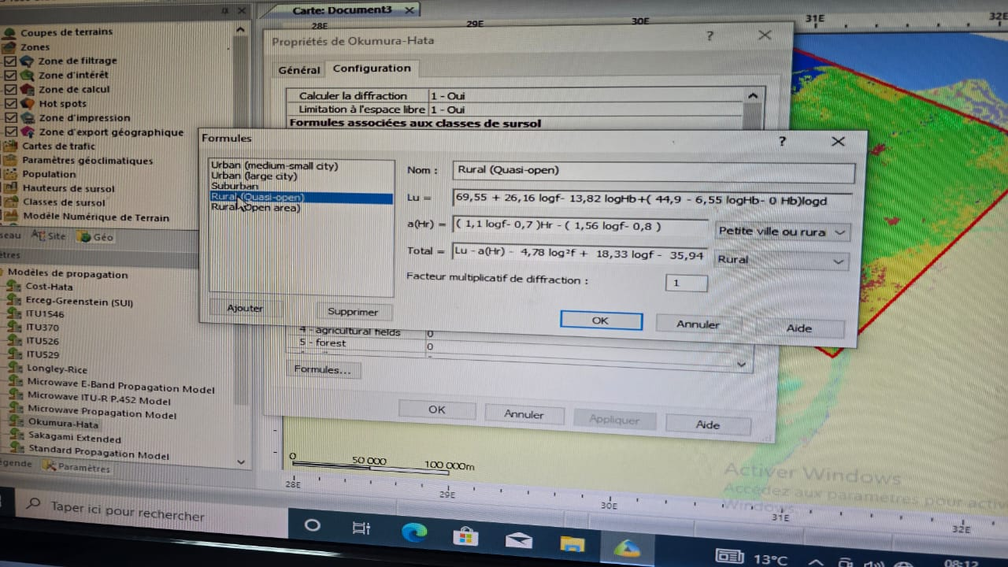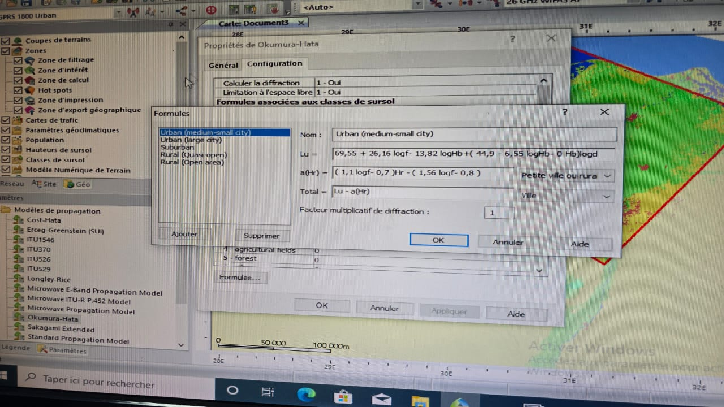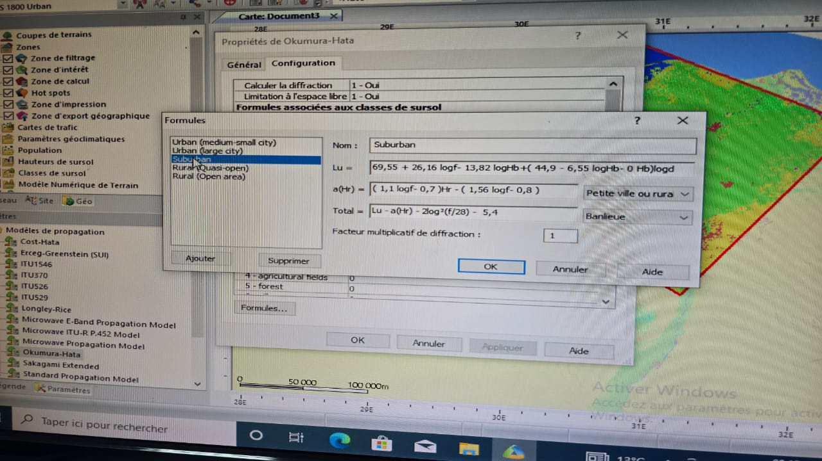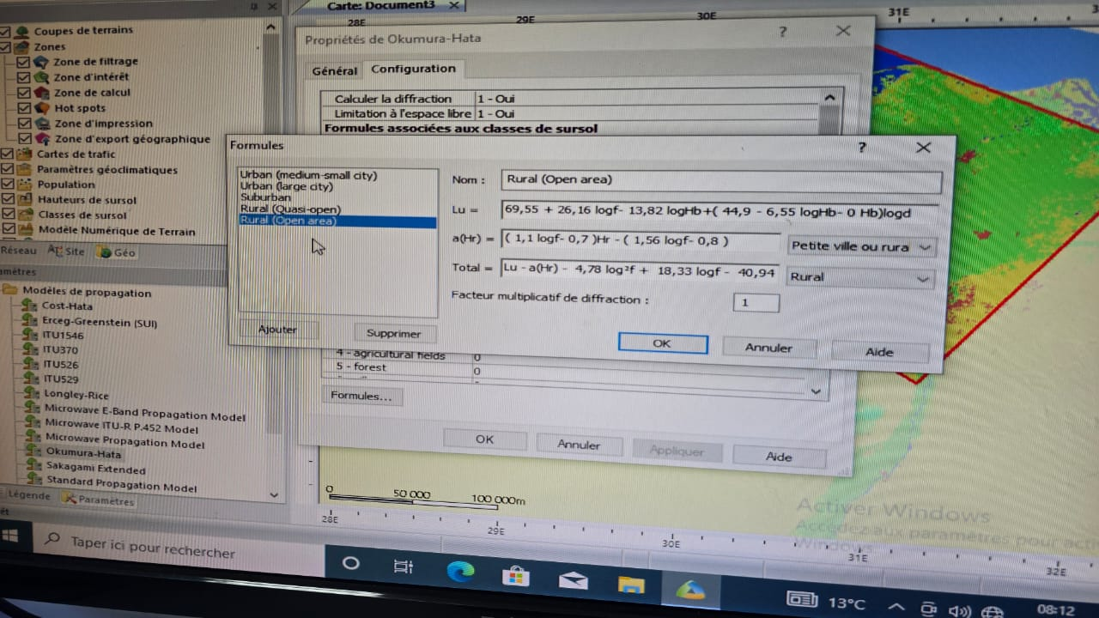

3-Quelles sont leur utilité dans la planification radio ?
Les modèles COST-Hata et Okumura-Hata sont essentiels parce qu’ils servent à prédire comment le signal radio se propage dans un environnement réel.
Ils permettent d’estimer la perte de propagation du signal en fonction de la fréquence, de la distance et de l’environnement.
Ils servent à déterminer la couverture des sites (rayon, zones d’ombre, qualité du signal).
Ils aident à optimiser le déploiement du réseau : emplacement des sites, puissance, hauteur et tilt d’antenne.

- Dimensionnement du système
Dans la fenêtre des paramètres, cliquer sur « Équipement réseau radio et découvrir les éléments suivants :
▪ Types d’antennes proposées par Atoll
▪ Amplificateurs TMA (Tower Mounted Amplifier)
▪ Câbles
▪ Équipements d’émetteur

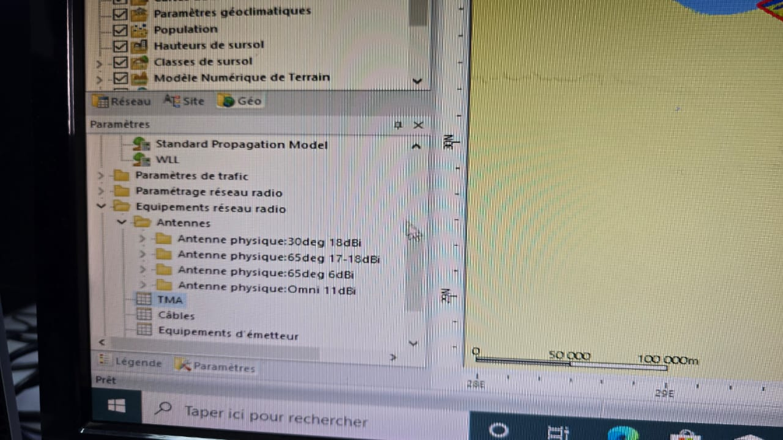

- Déterminer le diagramme de rayonnement et identifier son type d’une antenne dont les caractéristiques sont les suivantes :
• Fréquence : 900 MHz
• Largeur du faisceau azimutal : 30°
• Gain : 18 dBi
• Tilt mécanique : 0°

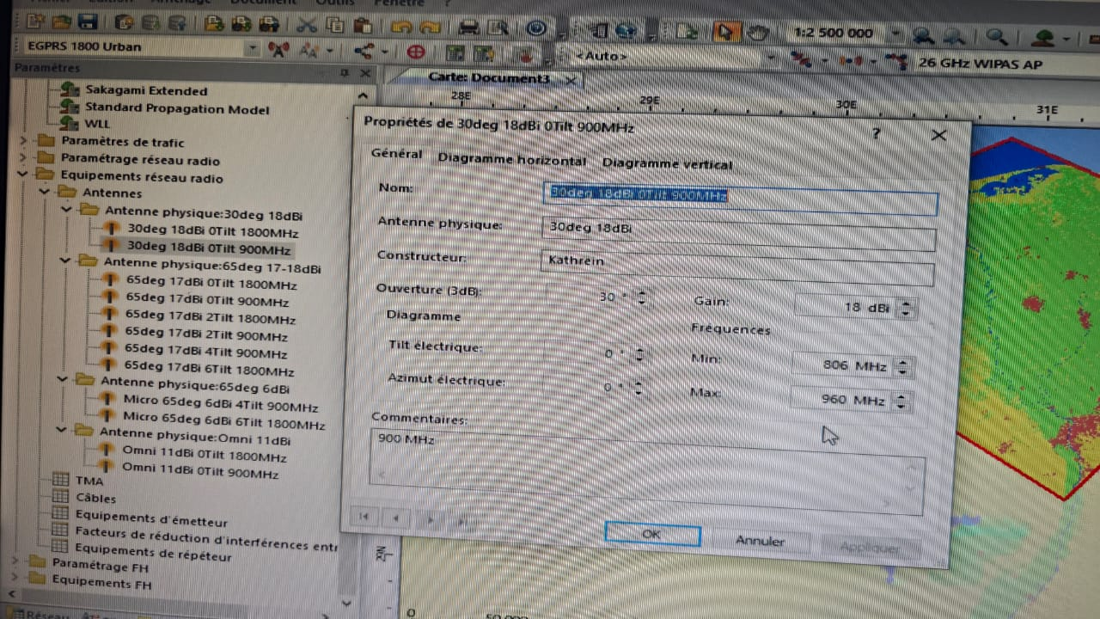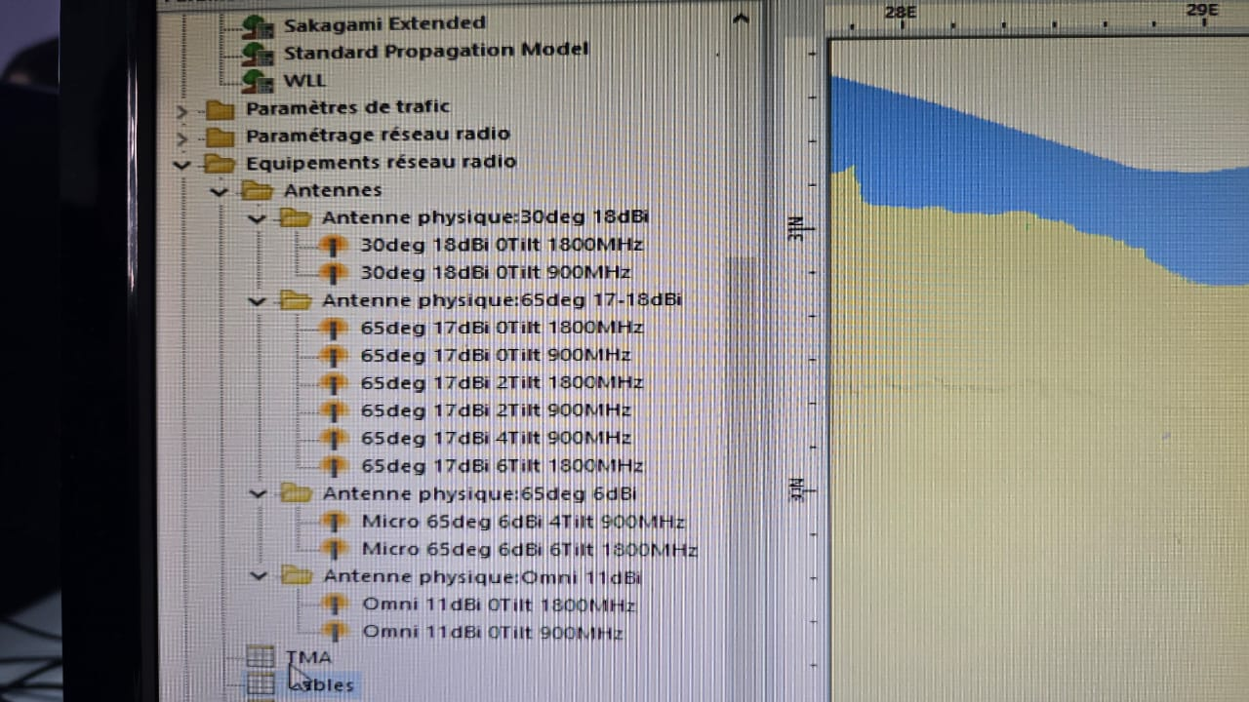

Séance : 12-12-2025

- Déploiement d’un réseau GSM
- Ajouter deux sites dans la zone de calcul en utilisant le bouton « Nouvel émetteur ou station ».
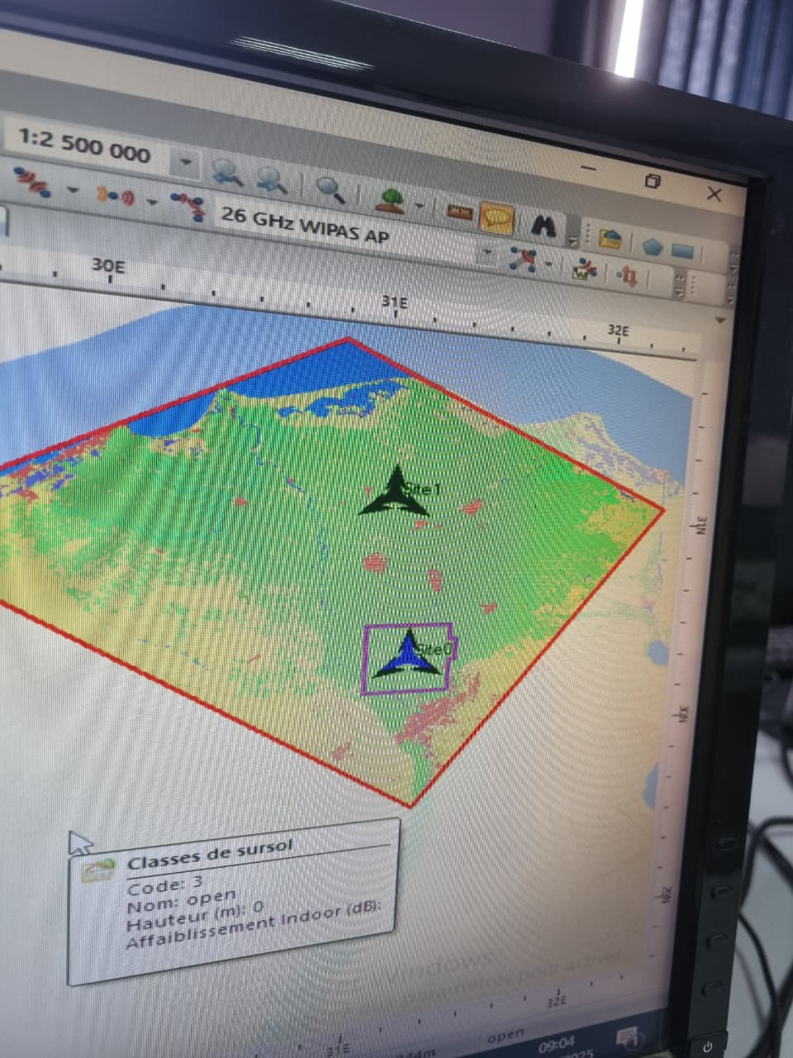

- Colorier ensuite les trois émetteurs présents sur la carte
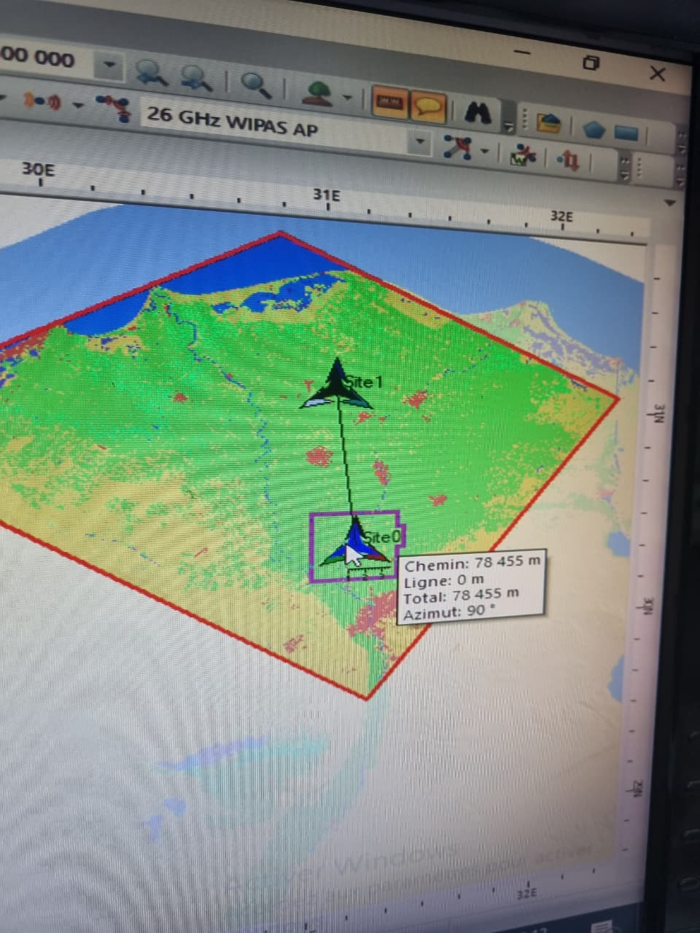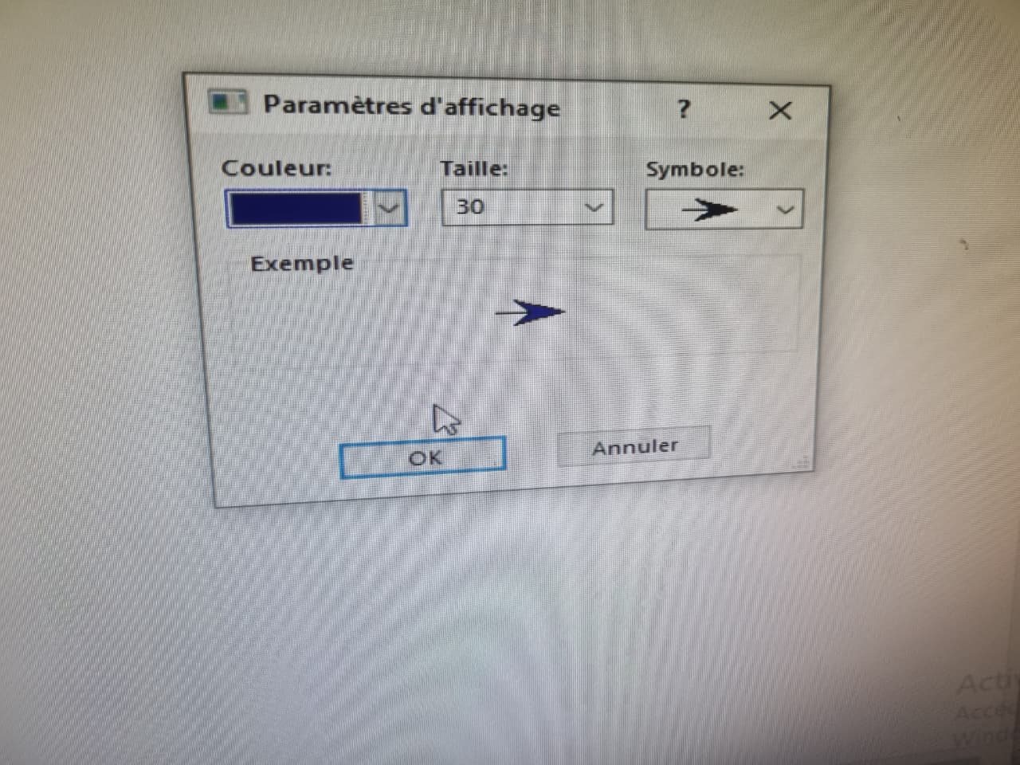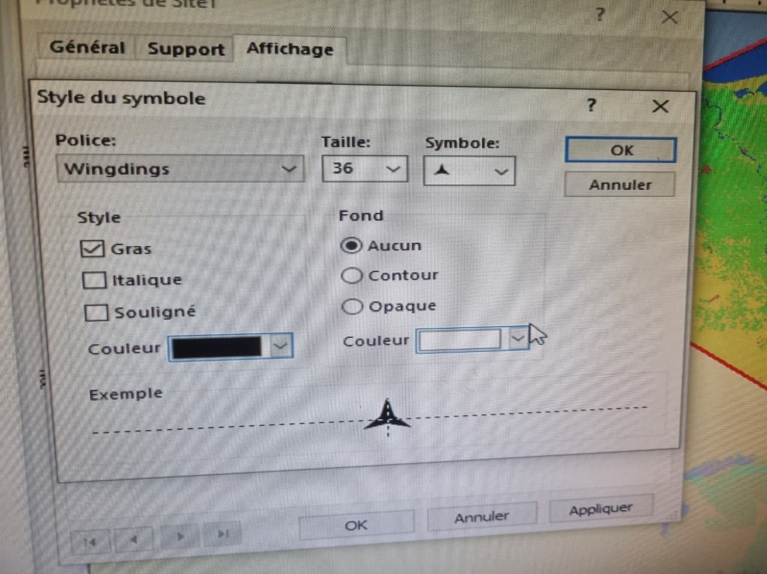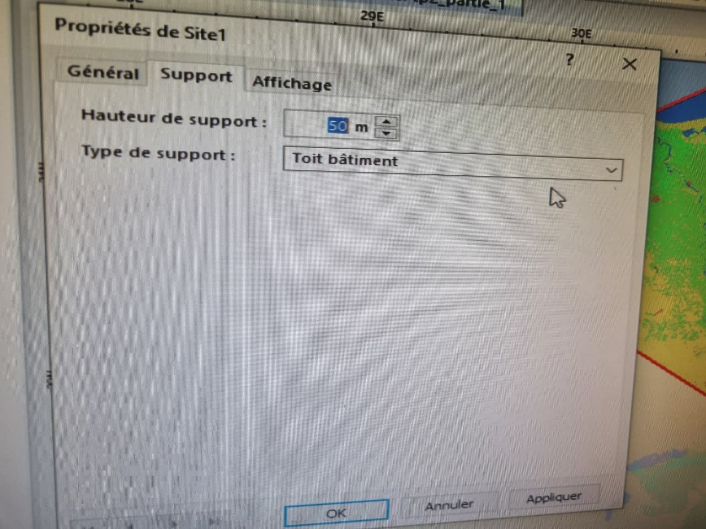
- Indiquer pour chacun leurs propriétés principales
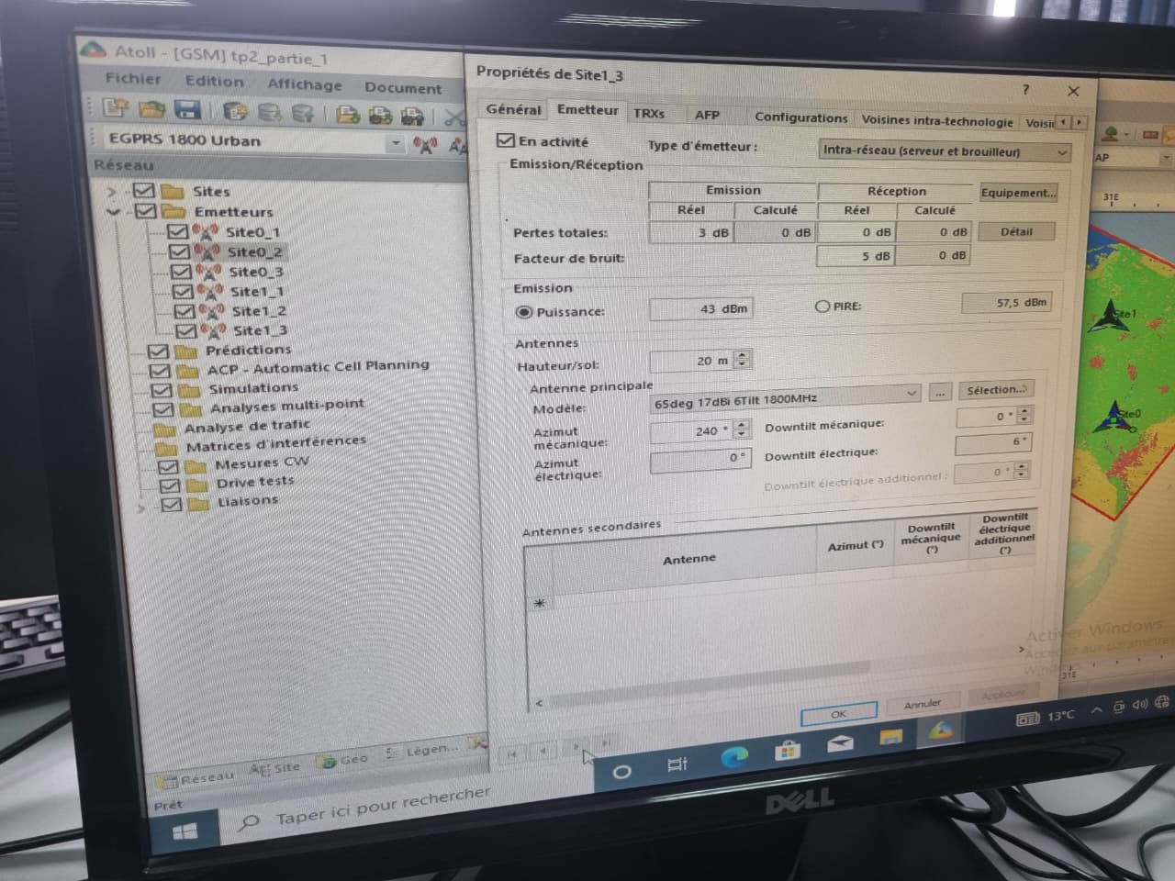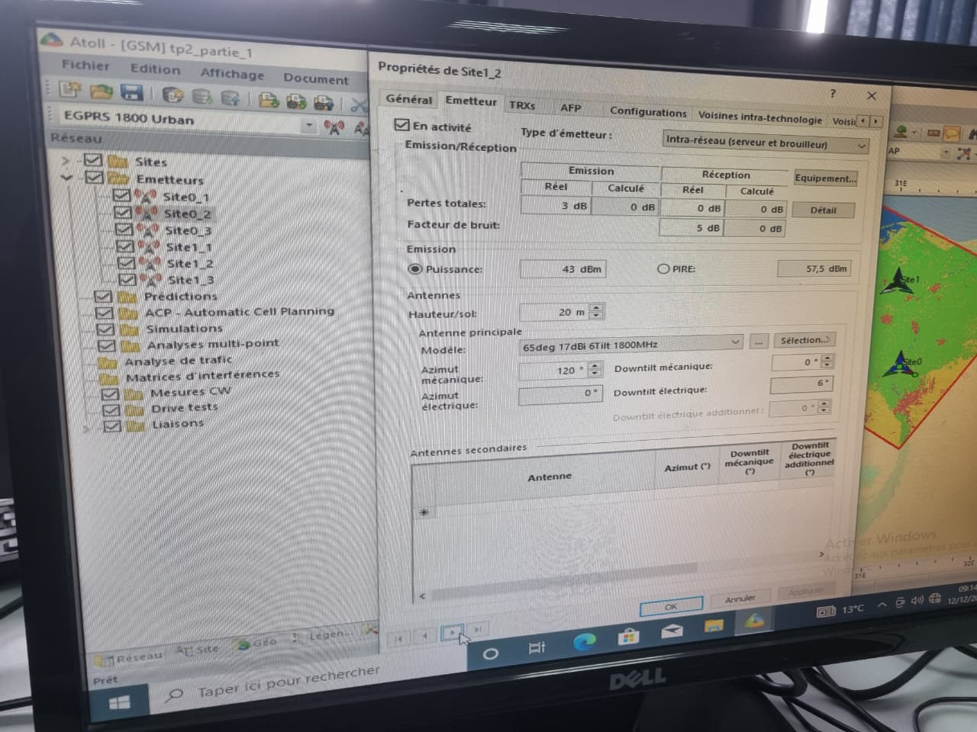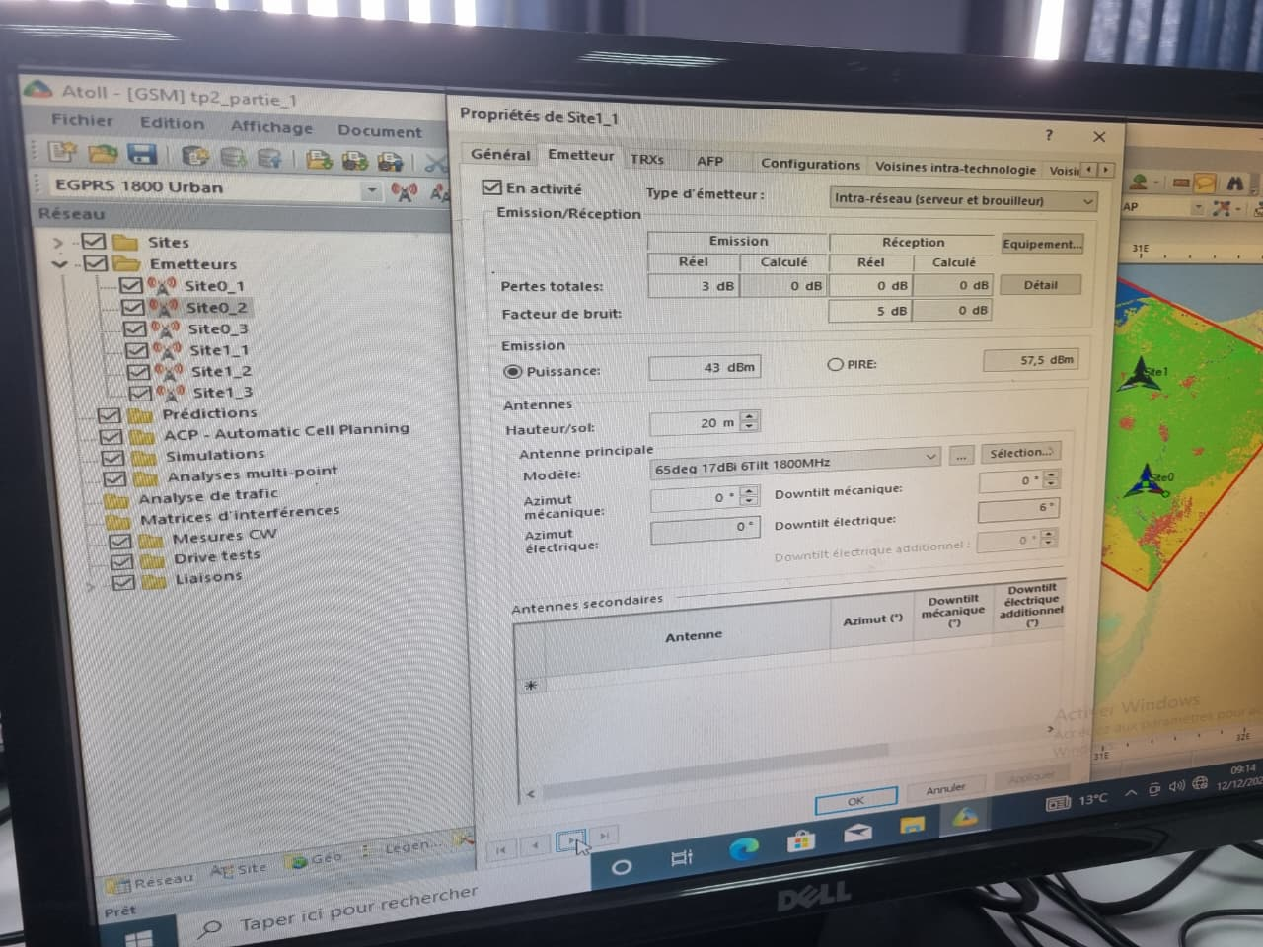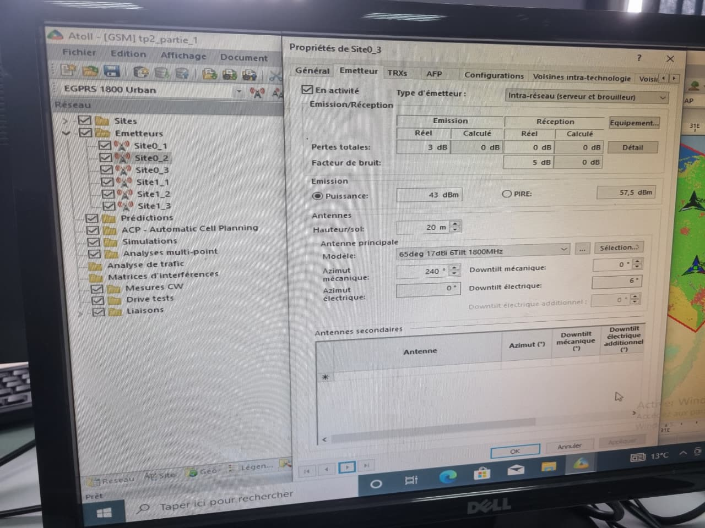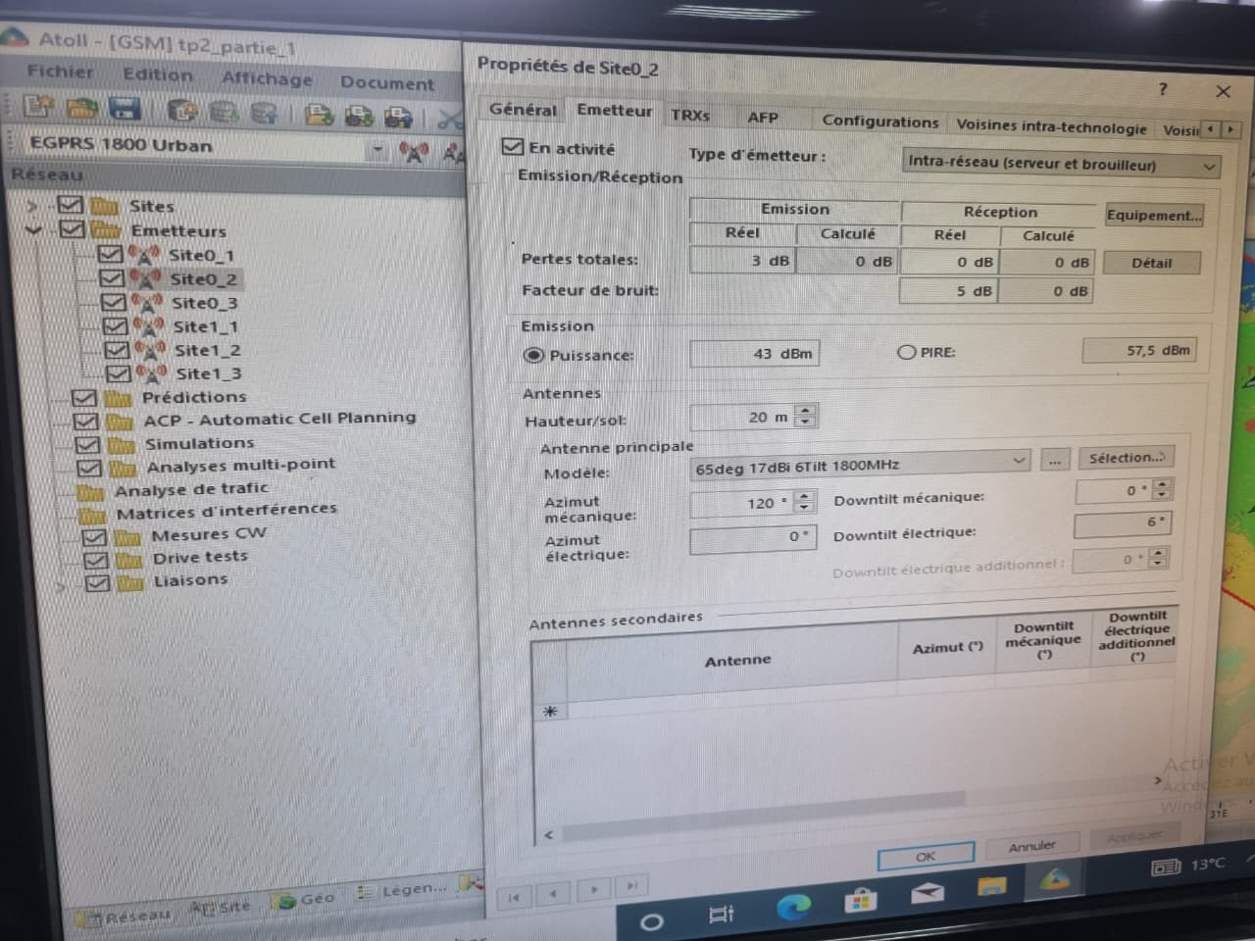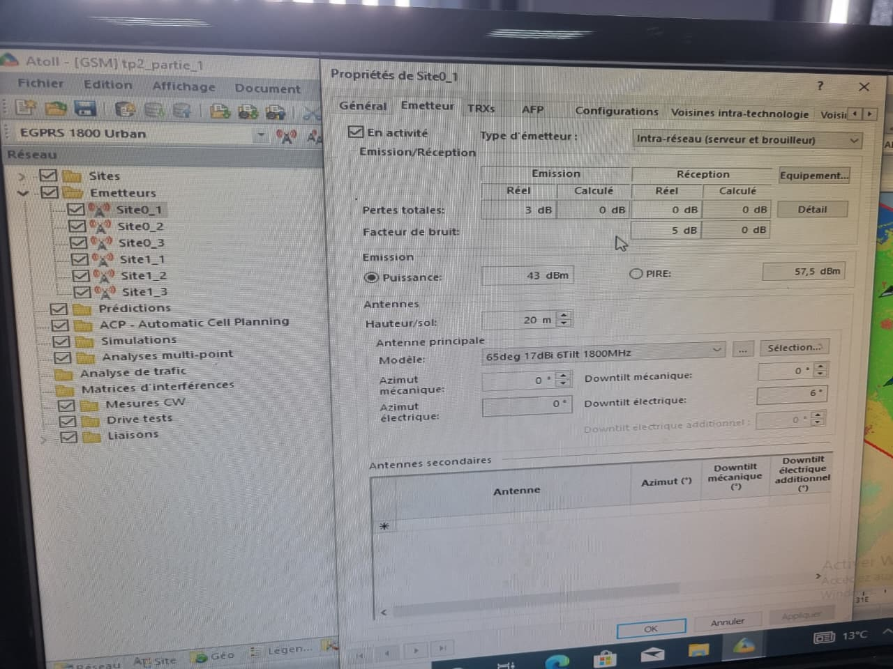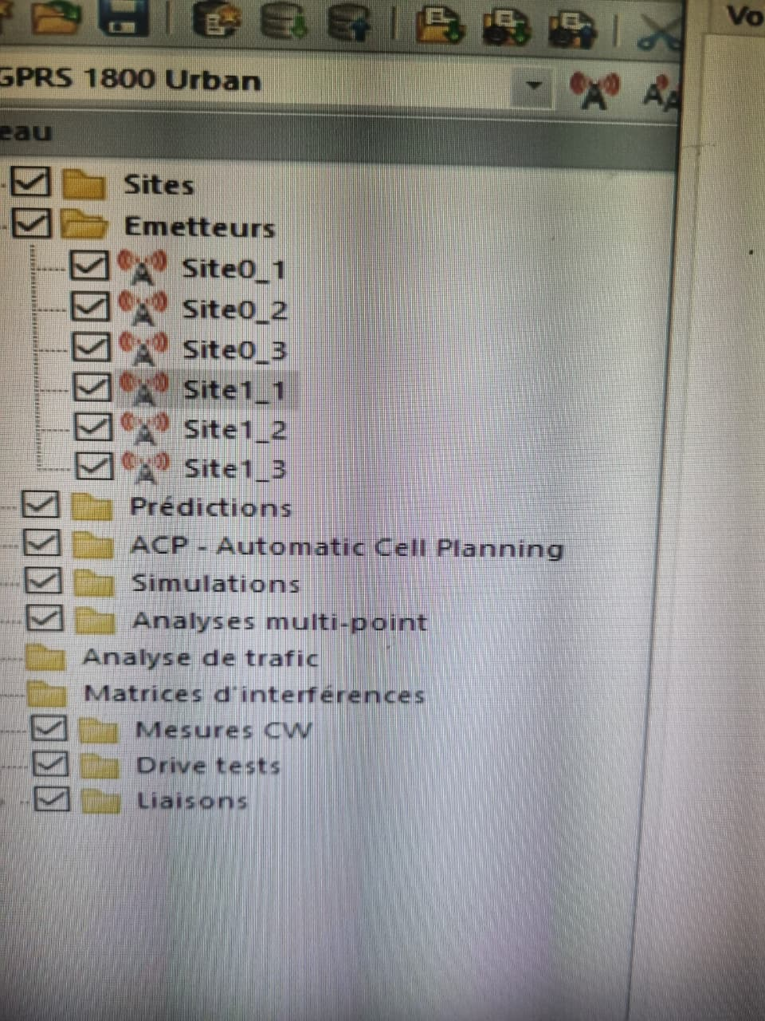

On remarque que les trois émetteurs sont séparés d’un angle de 120° dans les deux sites.

- Choisir ensuite les équipements appropriés (TMA, type de câble, longueur de câbles.)
- Pour le site 0 on aura :
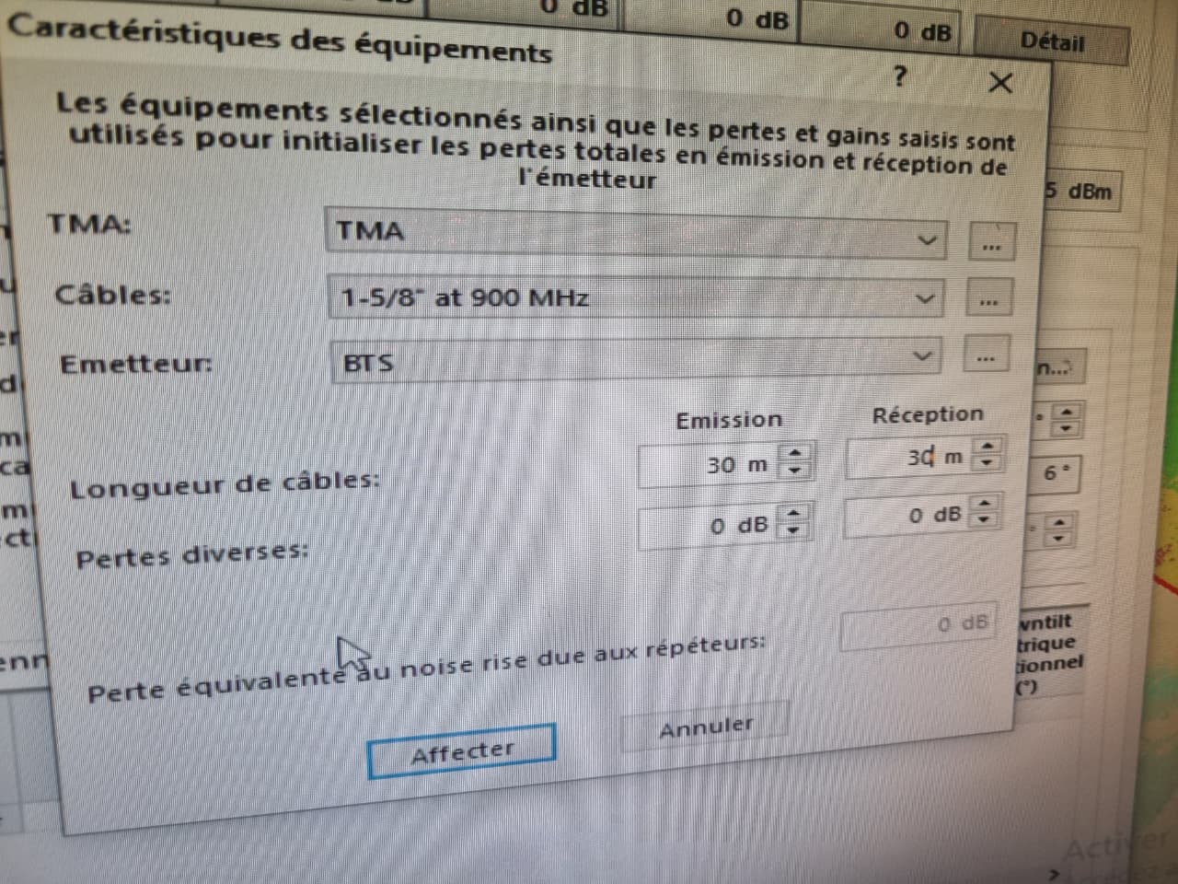

Pour le site 1 on aura :
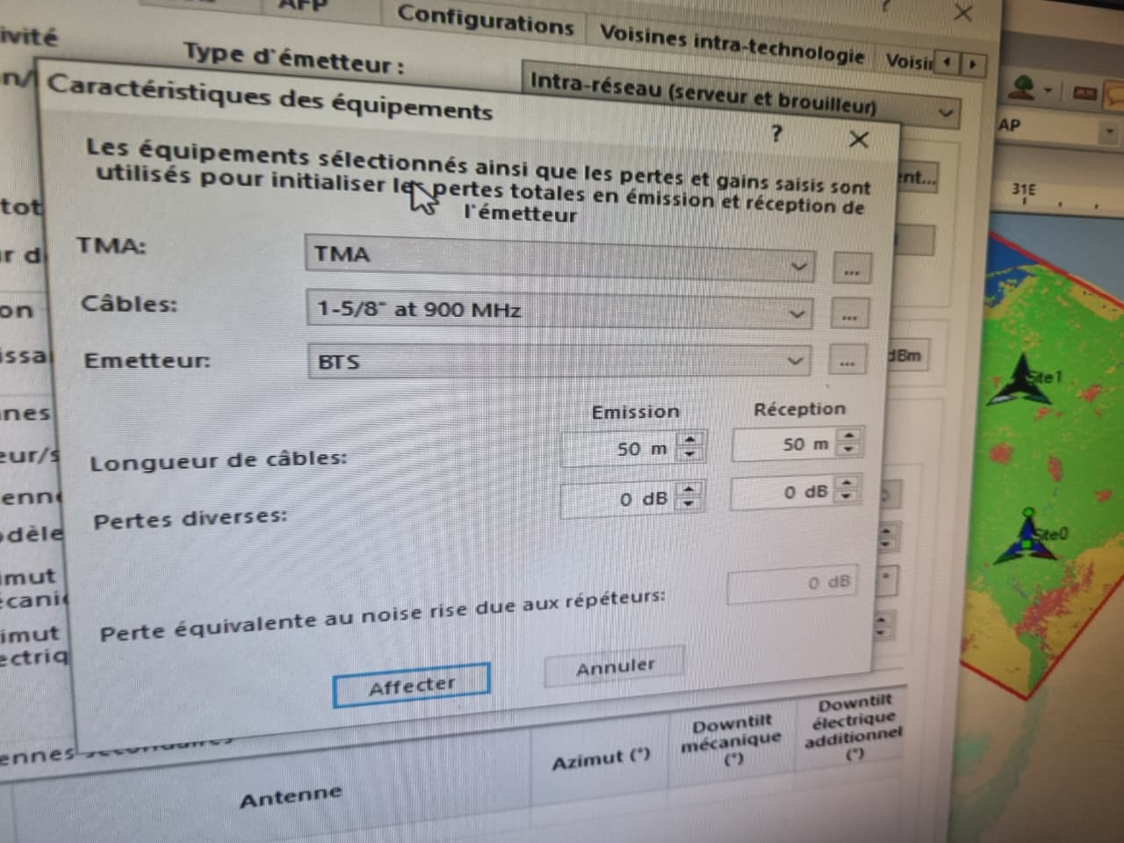

- Dans l’onglet « Propagation », faites un clic droit sur émetteurs et configurez le modèle de propagation en sélectionnant Okumura-Hata.
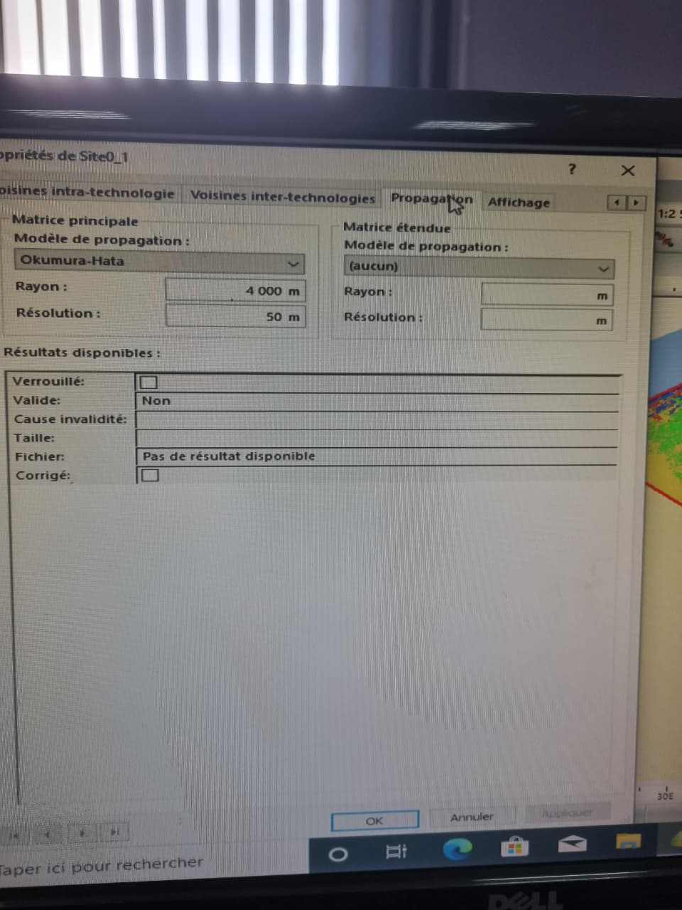

- Modifier les paramètres suivants :
▪ Pour le premier TX du site Site 0_1 : régler la puissance (Power) à 20 dBm.
▪ Pour le deuxième TX: définir la hauteur d’antenne (Antenna Height) à 10 m.
▪ Pour le troisième TX: ajuster le Mechanical Downtilt à 5
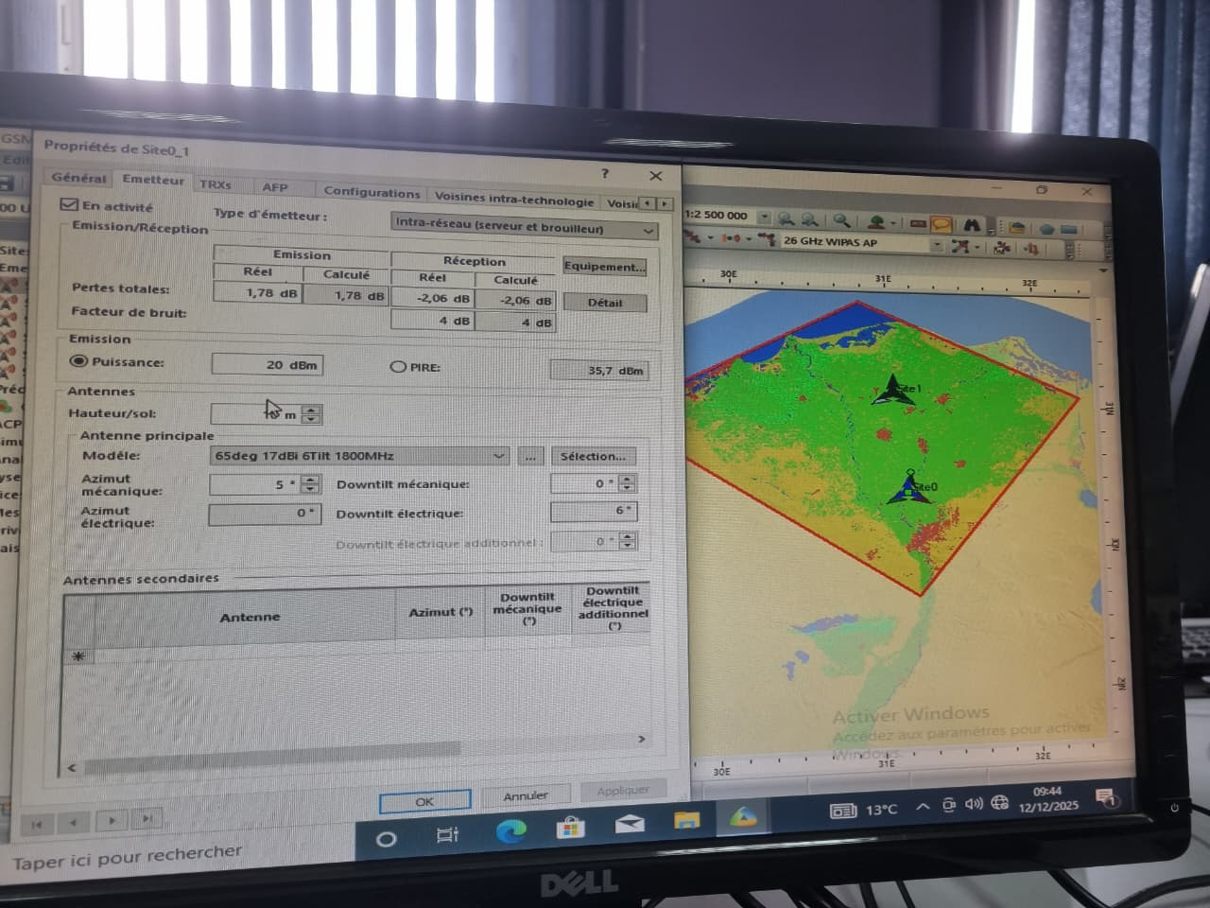
On voit l’inclinaison du tilt du site avec l’application de ces paramètres.

- Analyser le premier site en cliquant sur Button « analyse ponctuelle » (point prédiction)
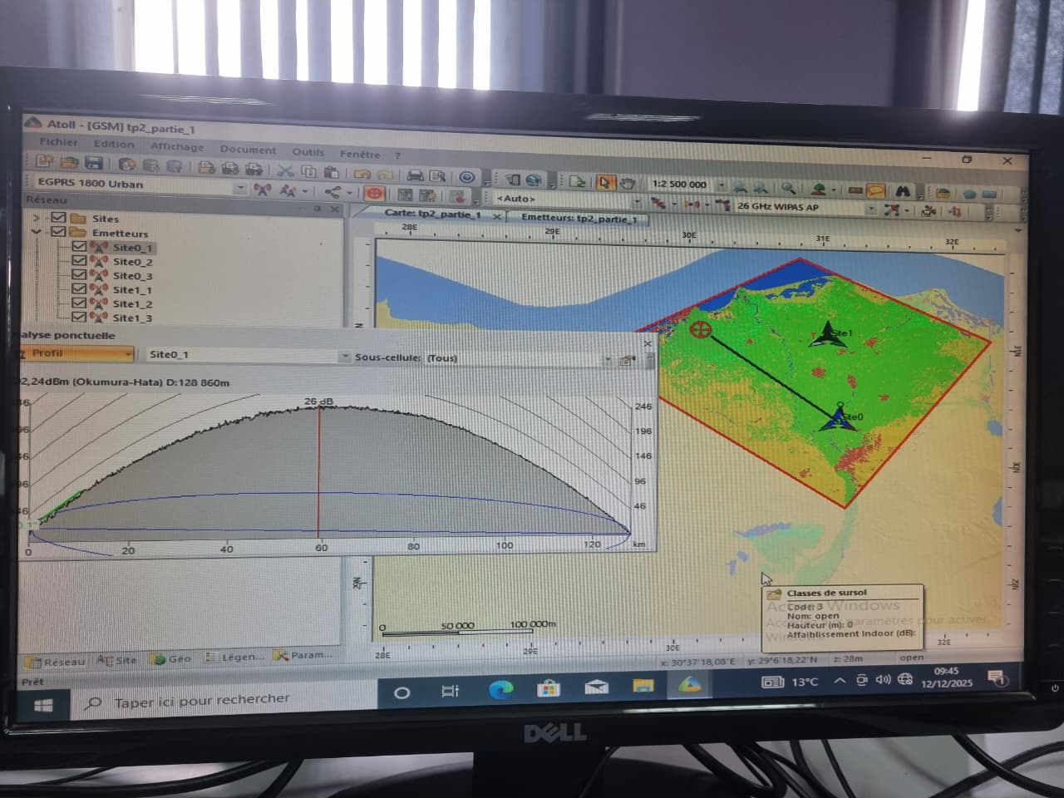

- Ajouter dans Prédictions une nouvelle étude de prédiction : Couverture par émetteur (DL).
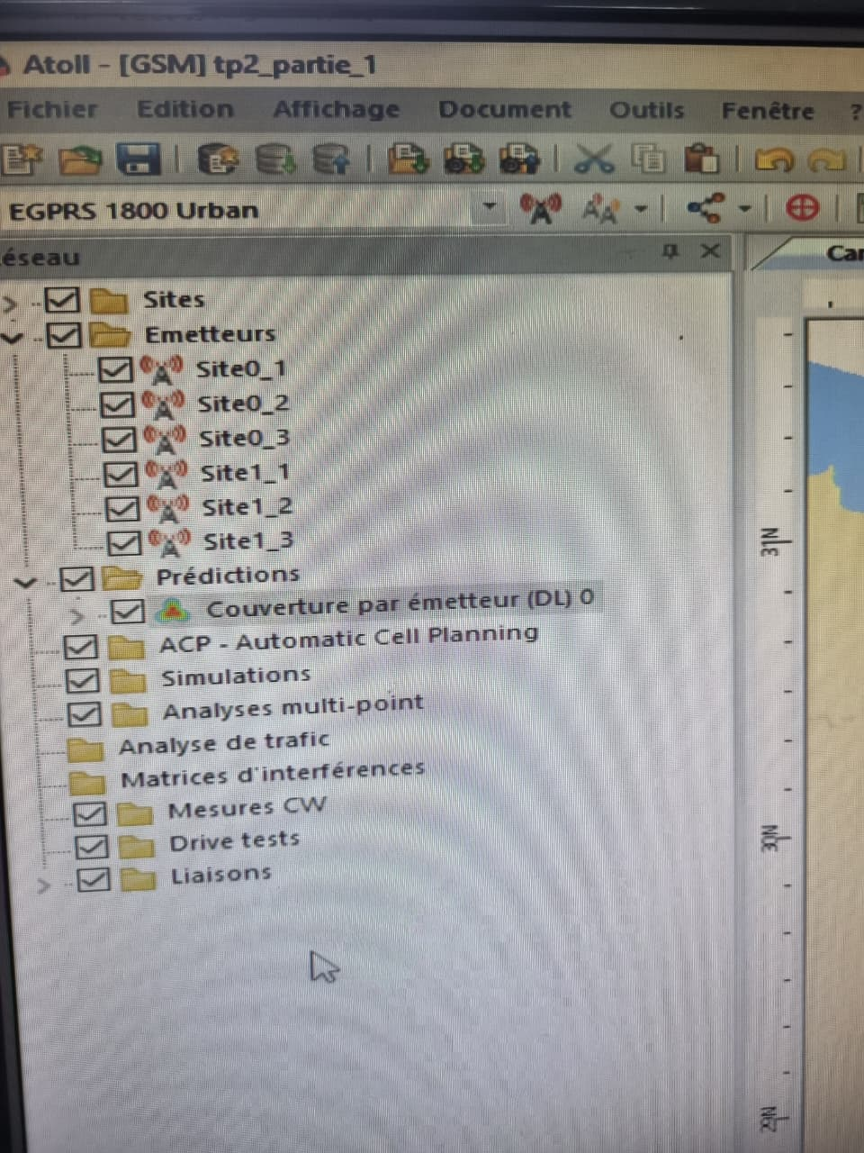

Sous l’onglet condition, régler la valeur Specified réception threshold à -105 dBm
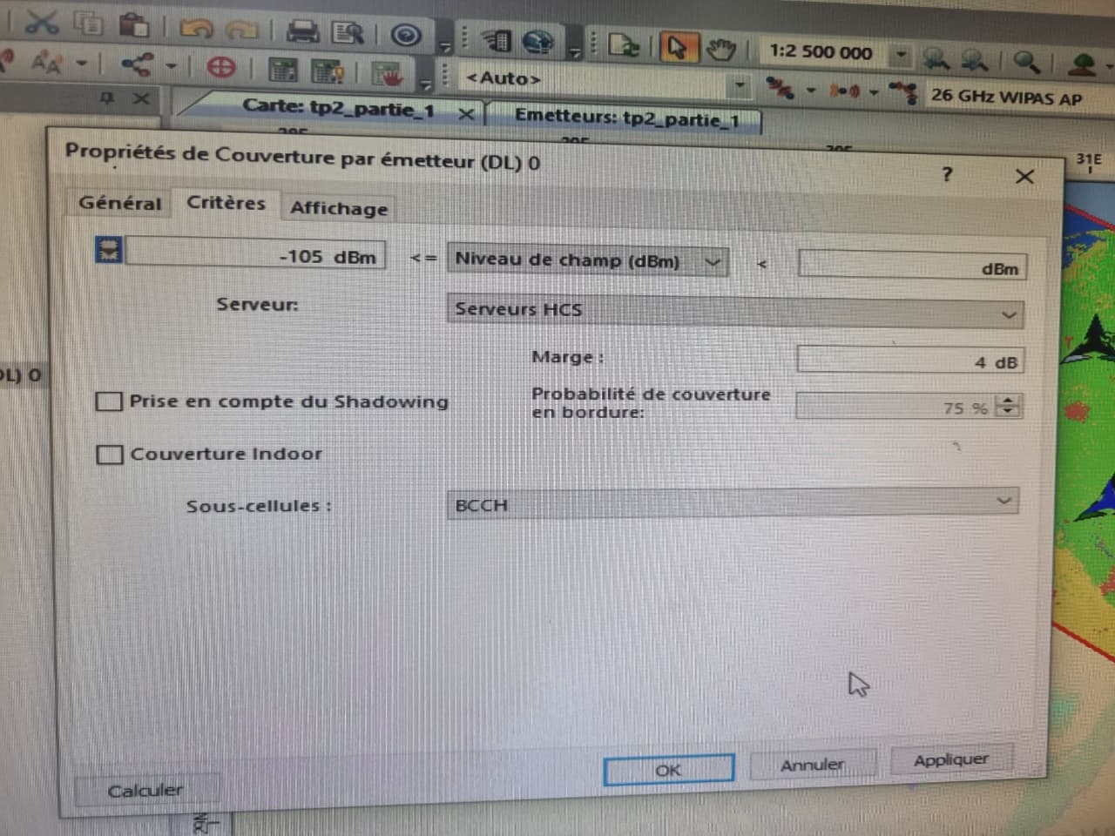

Cliquer avec le bouton droit sur Couverture par émetteur (DL) puis calculer.
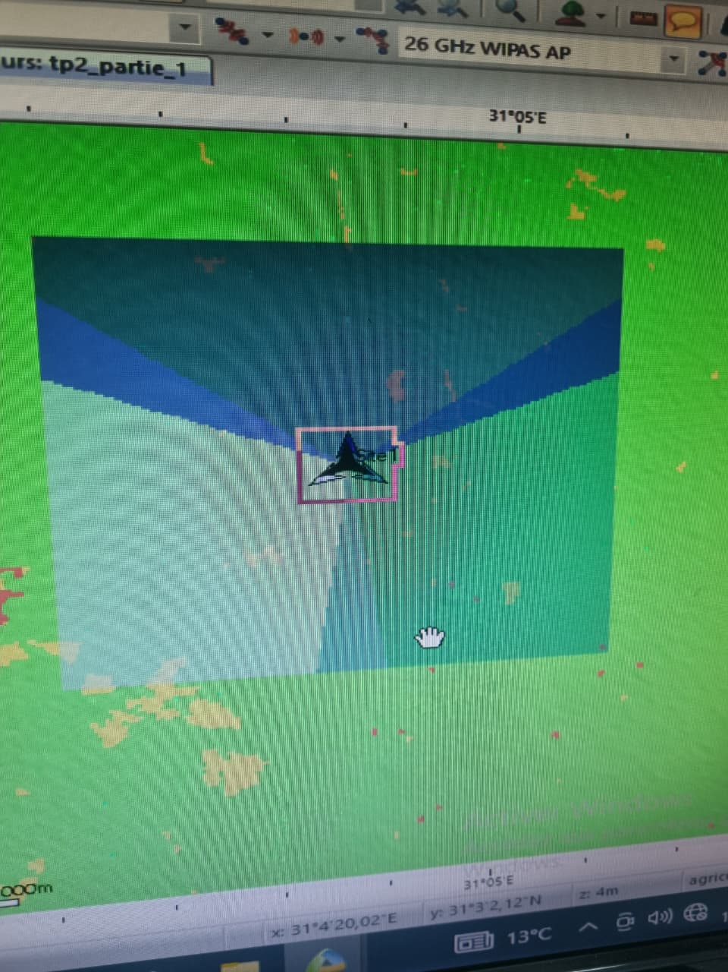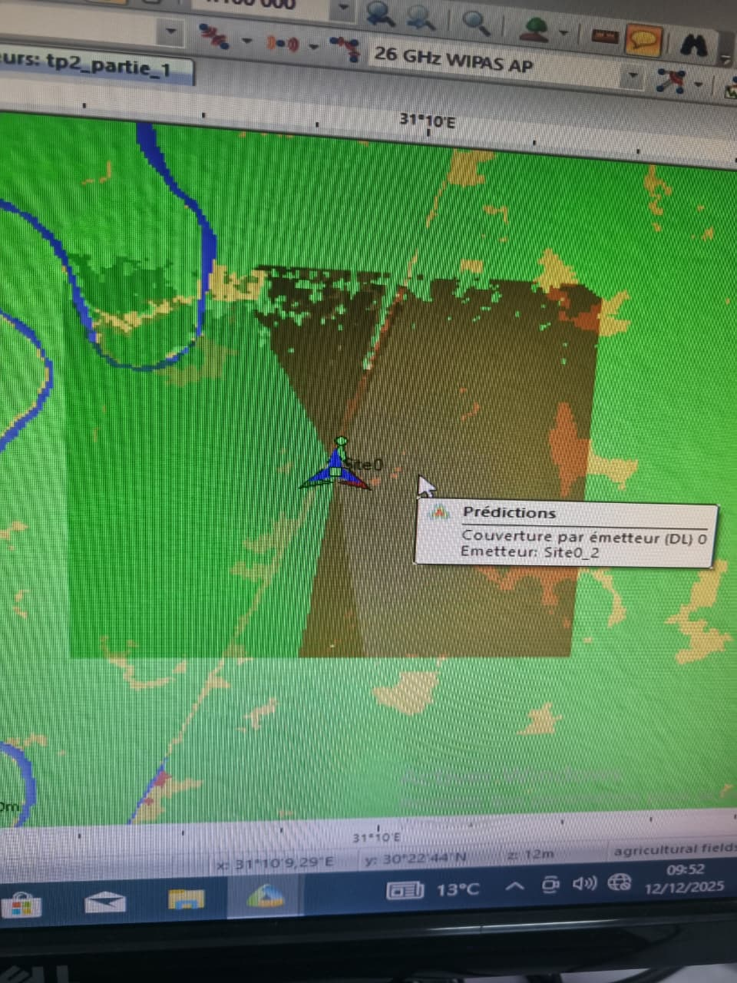

- Que remarque-vous sur la portée de la couverture de deux sites ?
On remarque que la portée de couverture des deux sites est différente. Cette différence est principalement due aux variations des paramètres radio tels que la puissance d’émission, la hauteur et le tilt des antennes, ainsi qu’à l’environnement de propagation.
- Comment la variation du tilt, de la hauteur de l’antenne et de la puissance influence-t-elle la couverture de l’émetteur ?
La couverture d’un émetteur GSM augmente avec la puissance et la hauteur de l’antenne, tandis que l’augmentation du tilt permet de concentrer la couverture autour du site et de réduire les interférences inter-cellules

- Générer un rapport de prédiction de couverture par émetteur (DL)
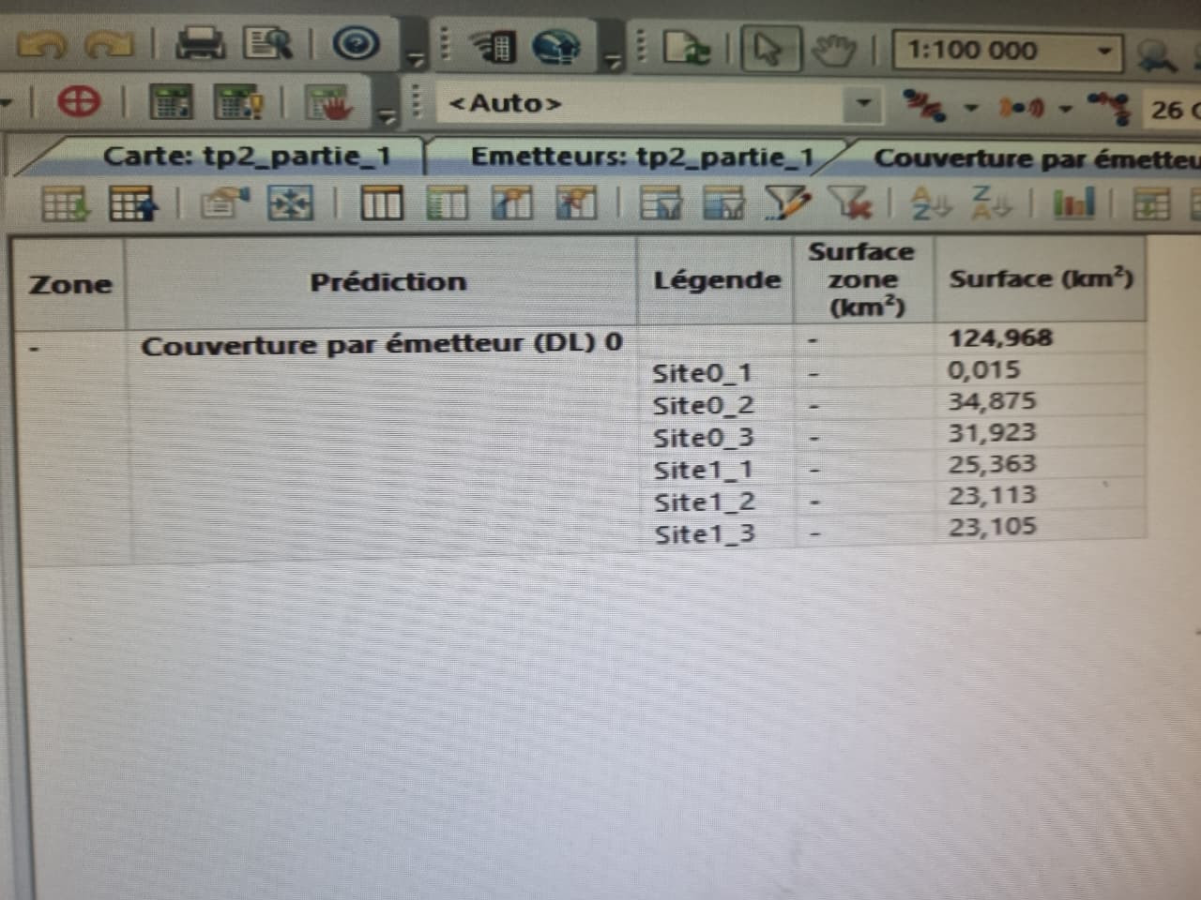
- Ajouter dans Prédictions une nouvelle étude de prédiction : Prédiction par zone de recouvrement
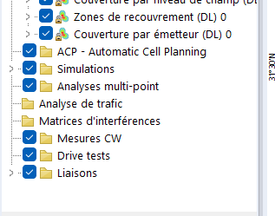
- En cliquant sur les propriétés de la zone de recouvrement, sélectionner l’affichage du niveau de champ.
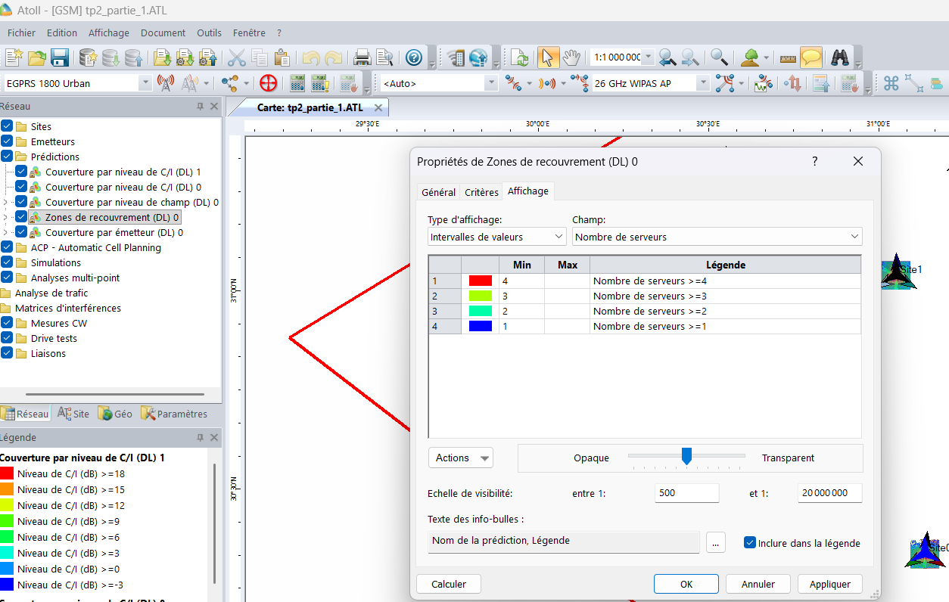

- Analyser les résultats obtenus.
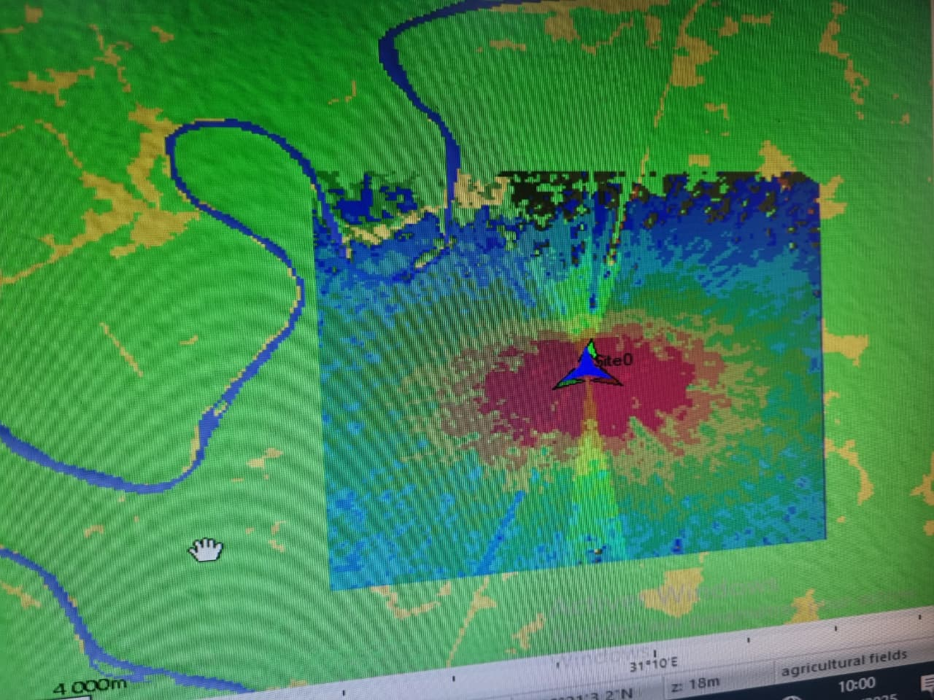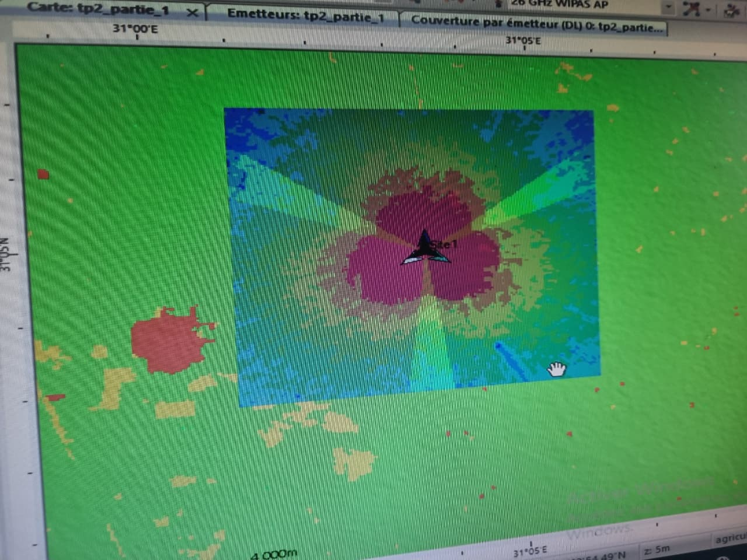

- Ajouter dans Prédictions une nouvelle étude de prédiction : Prédiction par niveau de champ DL
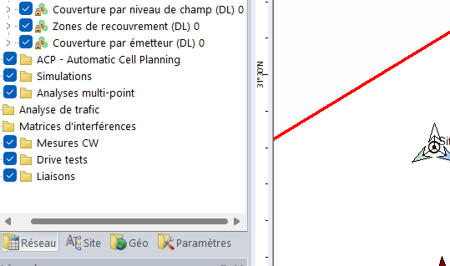

- Générer un histogramme de prédiction
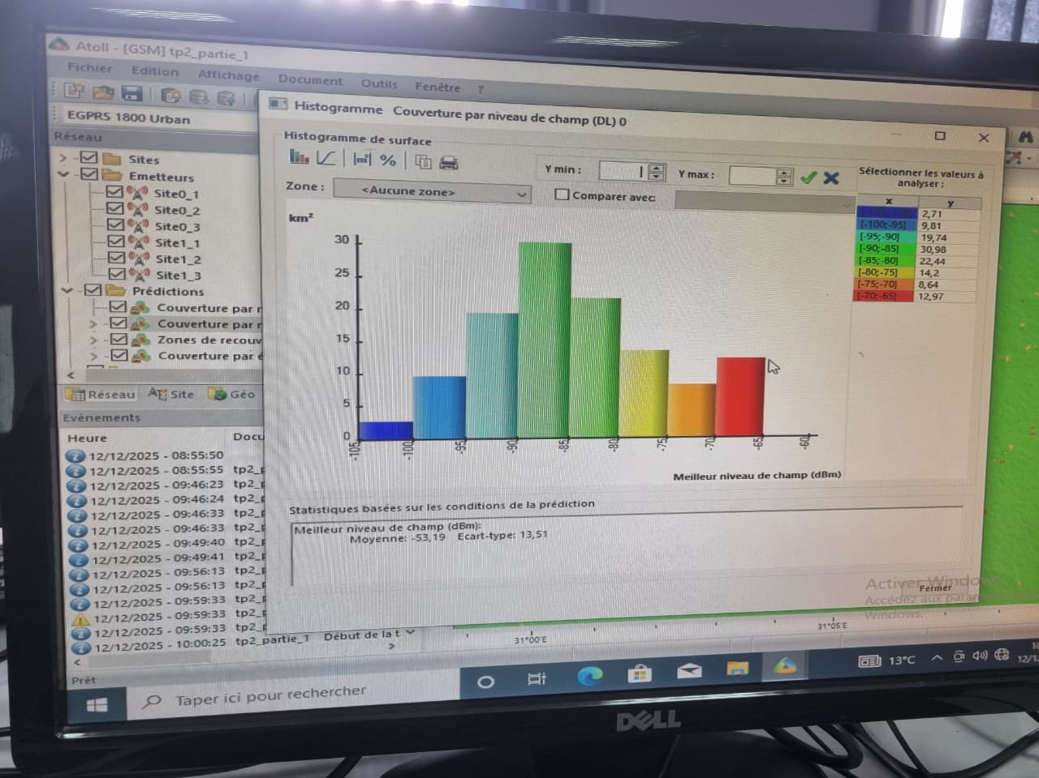
- Analyser les résultats
L’histogramme de prédiction par niveau de champ DL montre que la majorité de la surface est couverte par des niveaux compris entre –95 dBm et –80 dBm, ce qui correspond à une couverture GSM acceptable à bonne. Les zones à très faible niveau de champ restent limitées, tandis que les niveaux élevés sont concentrés autour des sites. Globalement, la couverture radio est satisfaisante mais présente des variations liées aux paramètres radio et à l’environnement.

- Ajouter dans Prédictions une nouvelle étude de prédiction : Prédiction par Couverture niveau de C/I (DL)
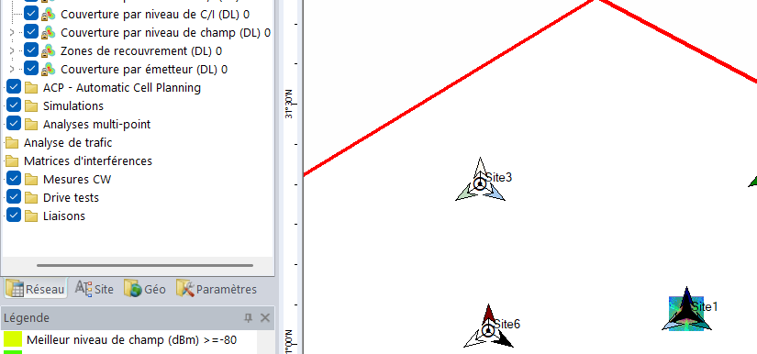

- Analyser les résultats obtenus
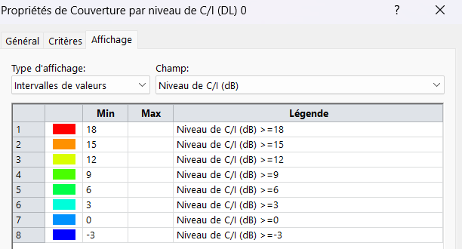
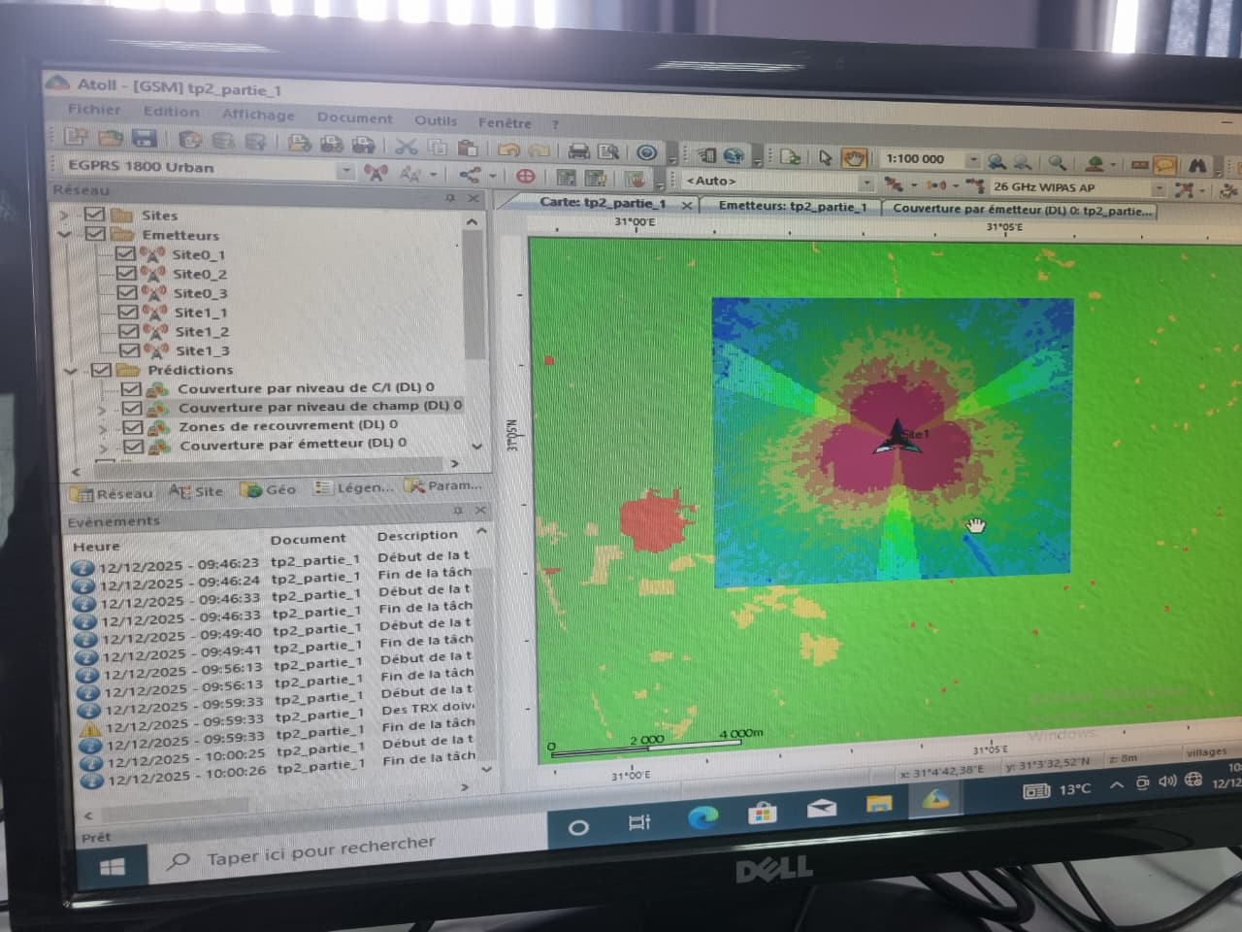

- ALLOCATION AUTMATIQUE DES VOISNS
Ajoutez Allocation automatique de voisins en cliquant Button droit sur émetteurs
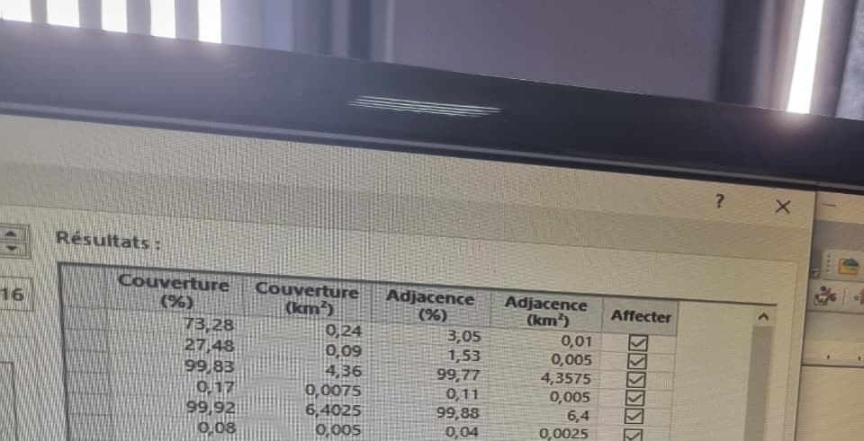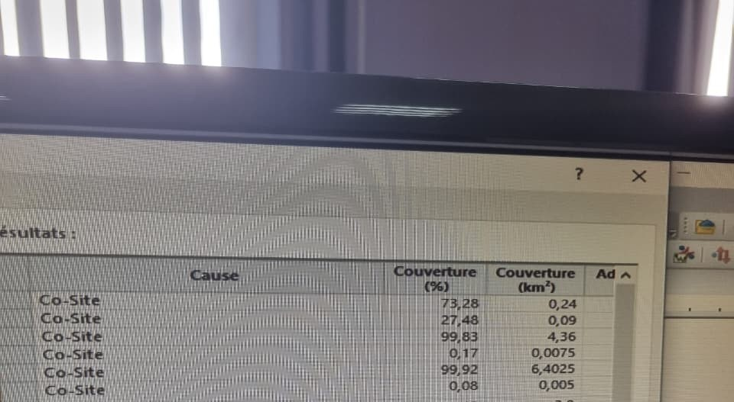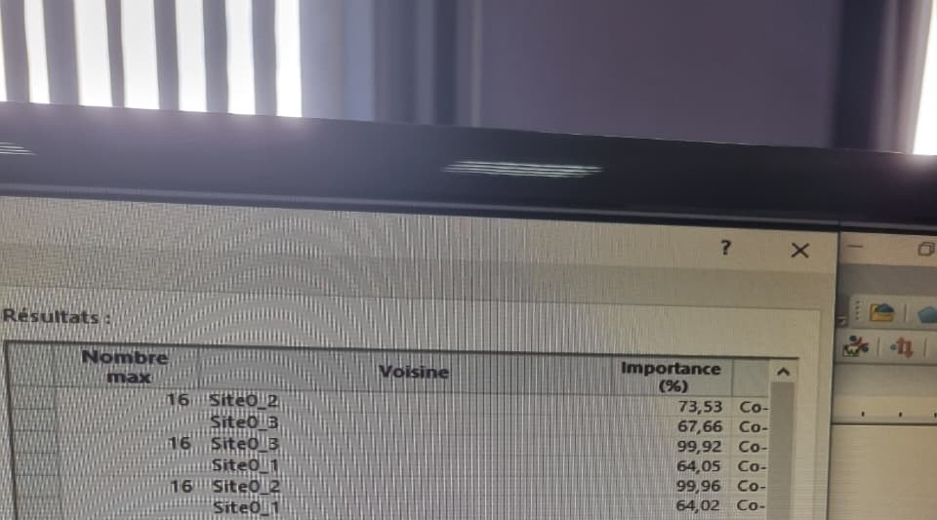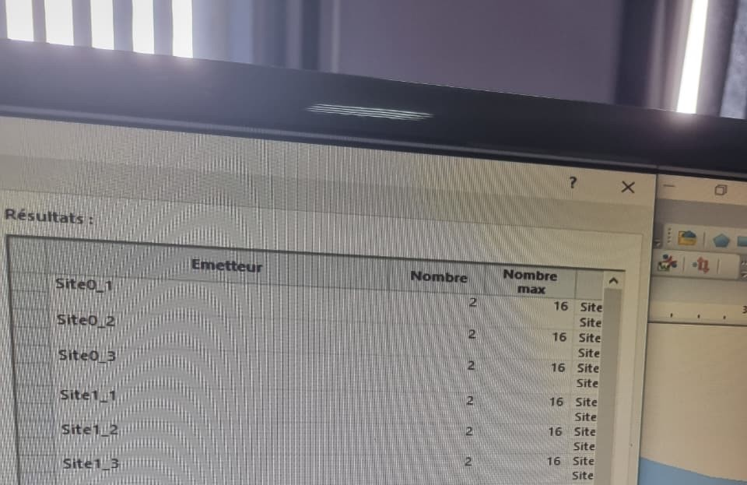

- Commentez les résultats obtenus ?

- Insérer 10 sites dans la zone de calcul
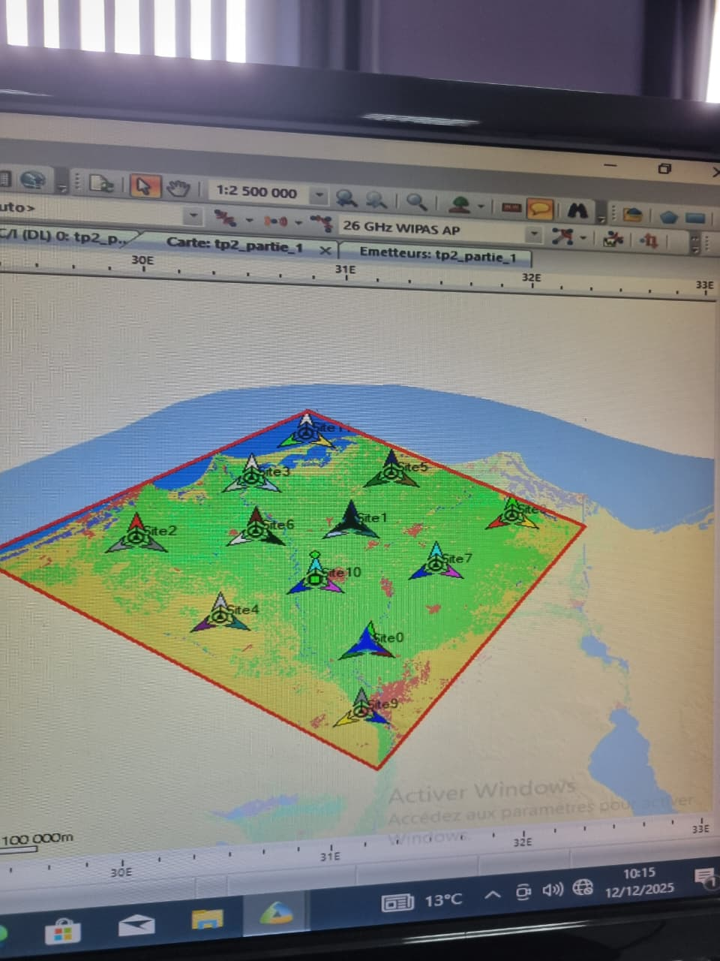

- Ajouter allocation automatique des voisins
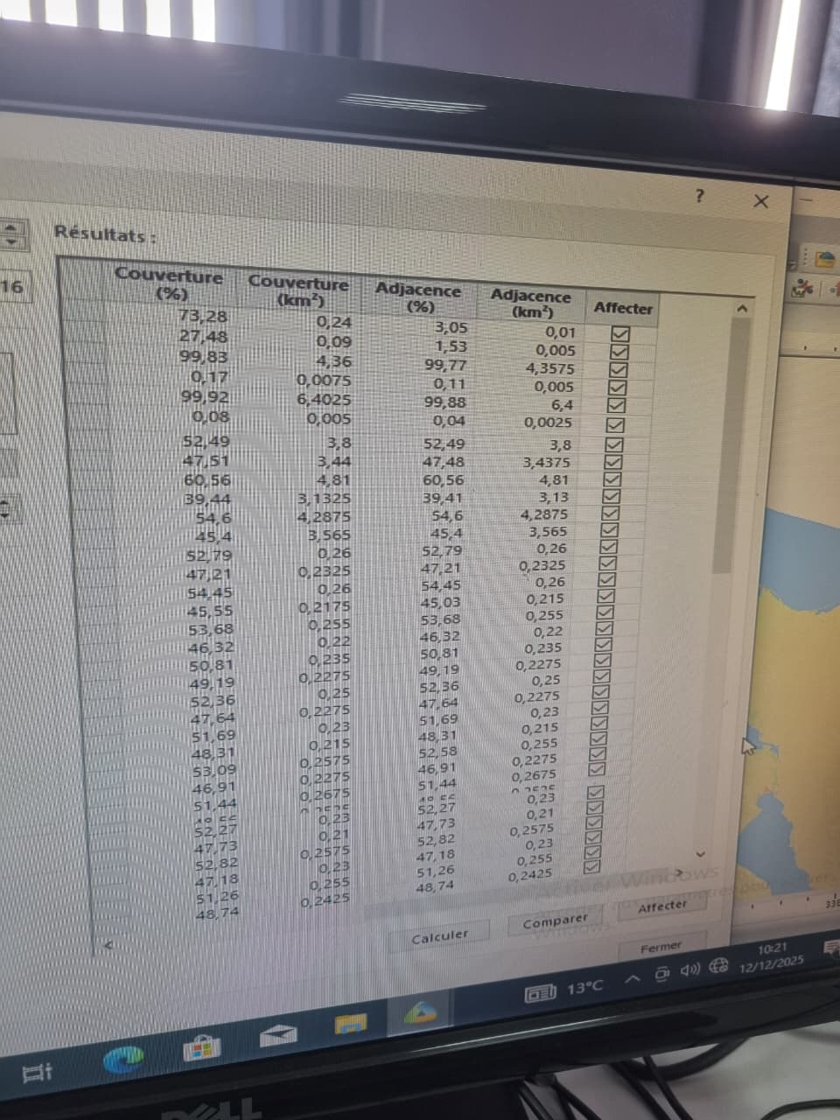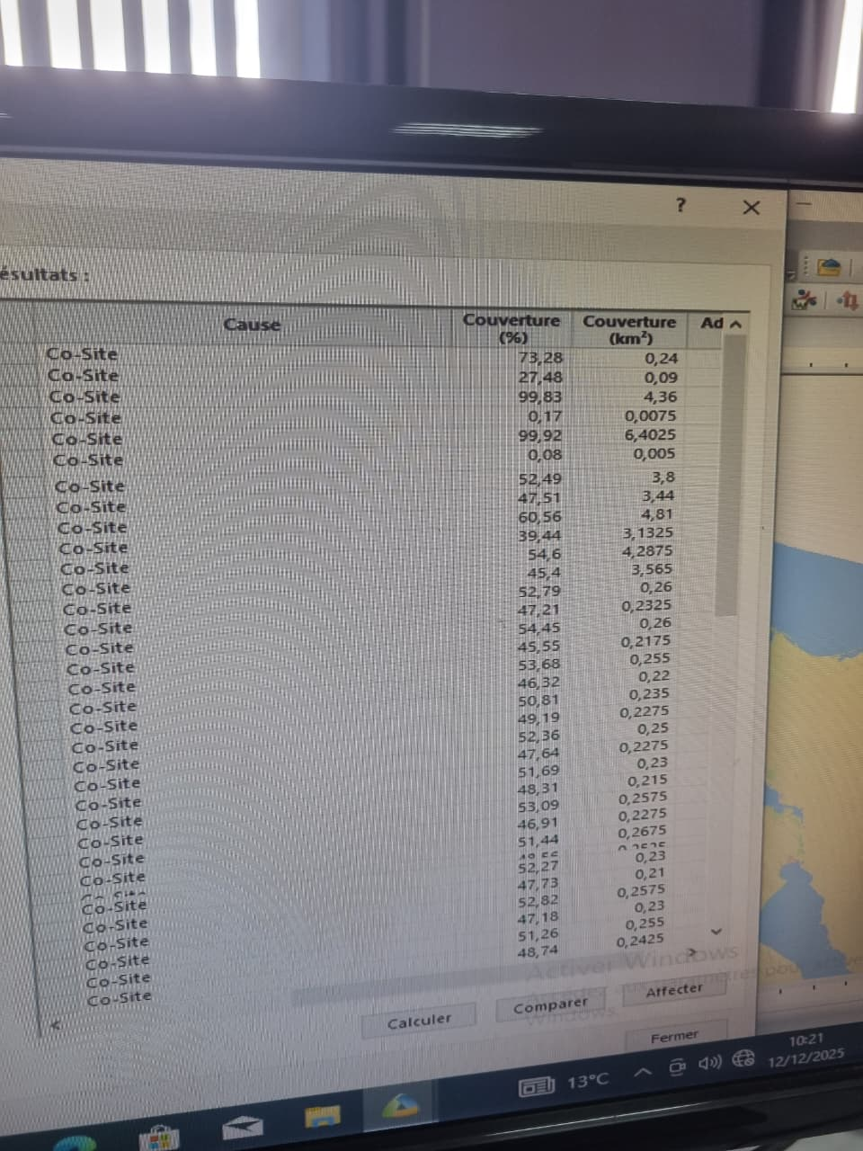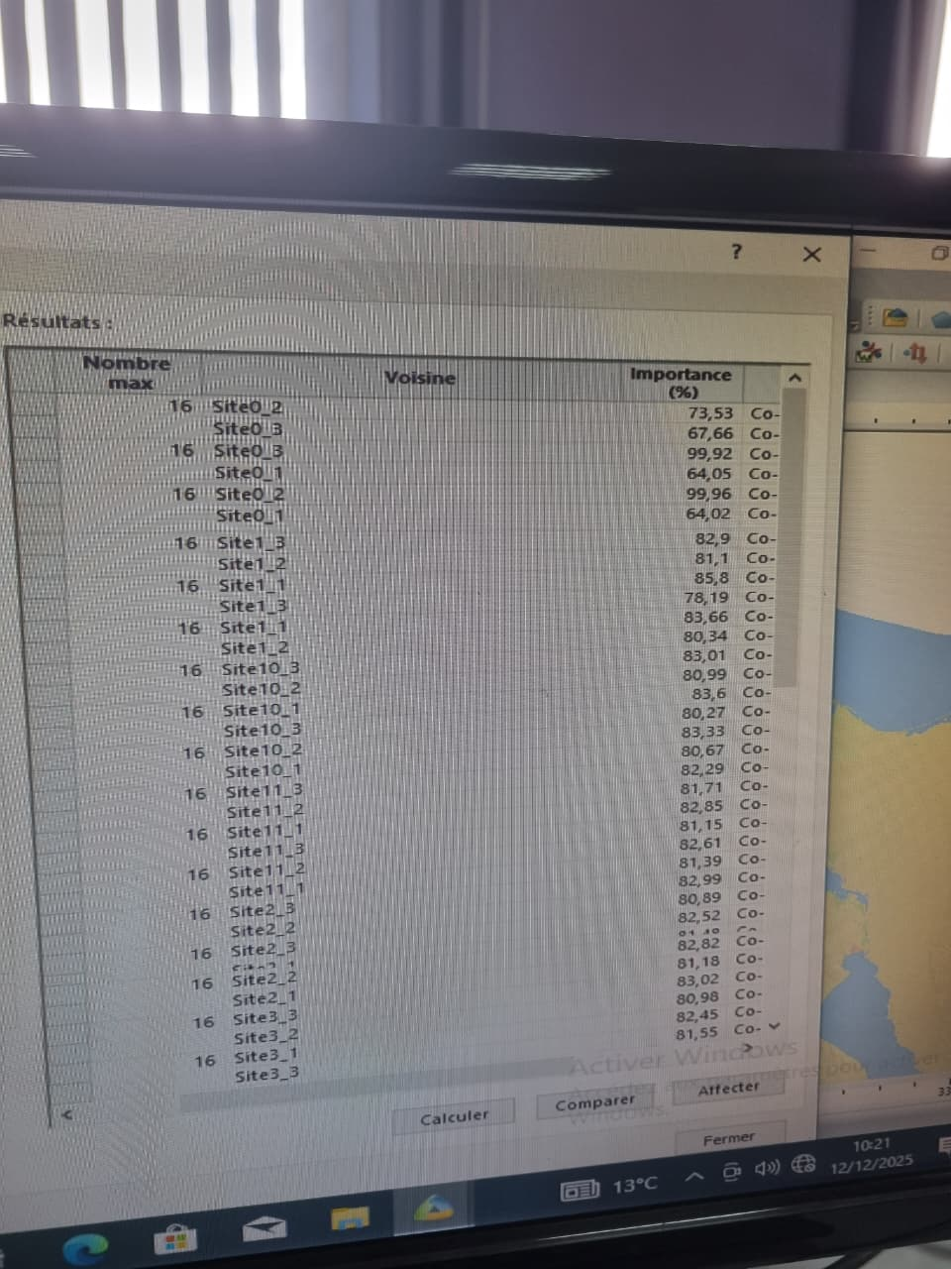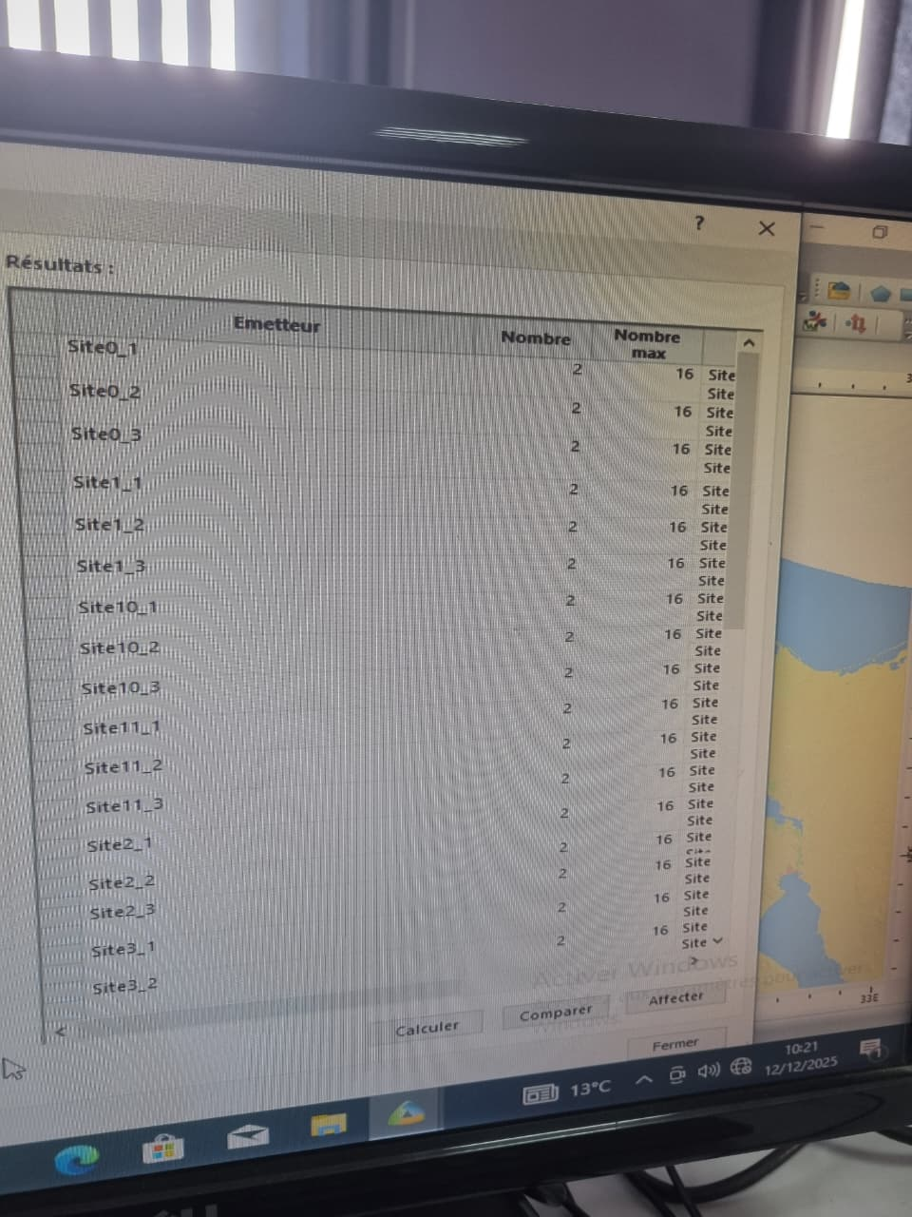

- Ajouter dans Prédictions une nouvelle étude de prédiction : Couverture par niveau de C/I (DL).
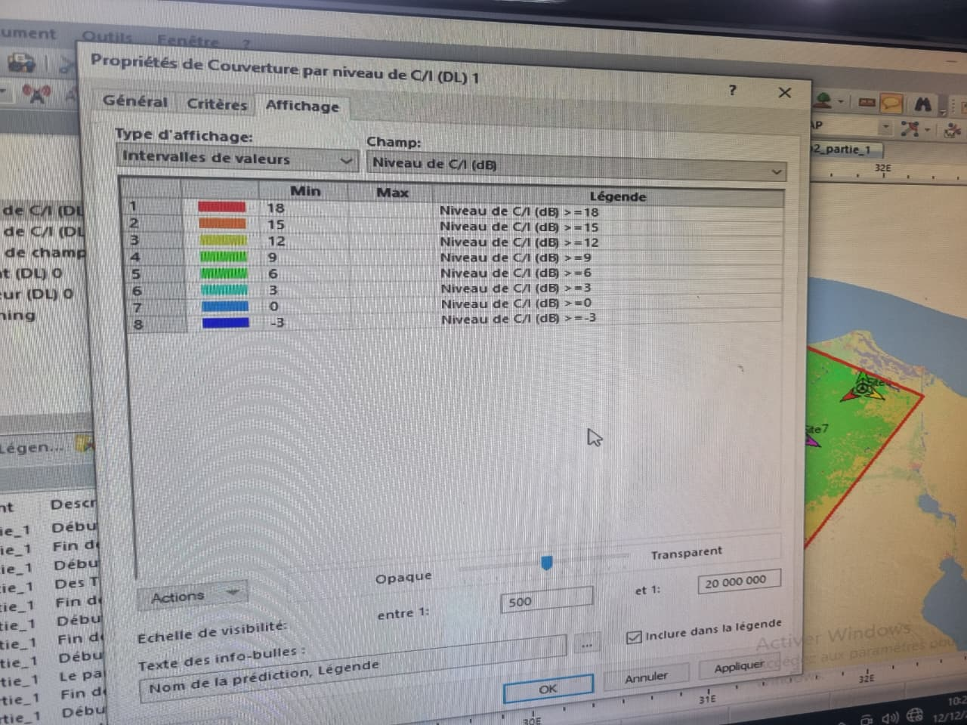

- Que remarquez vous
- Créer et simuler la carte de trafic
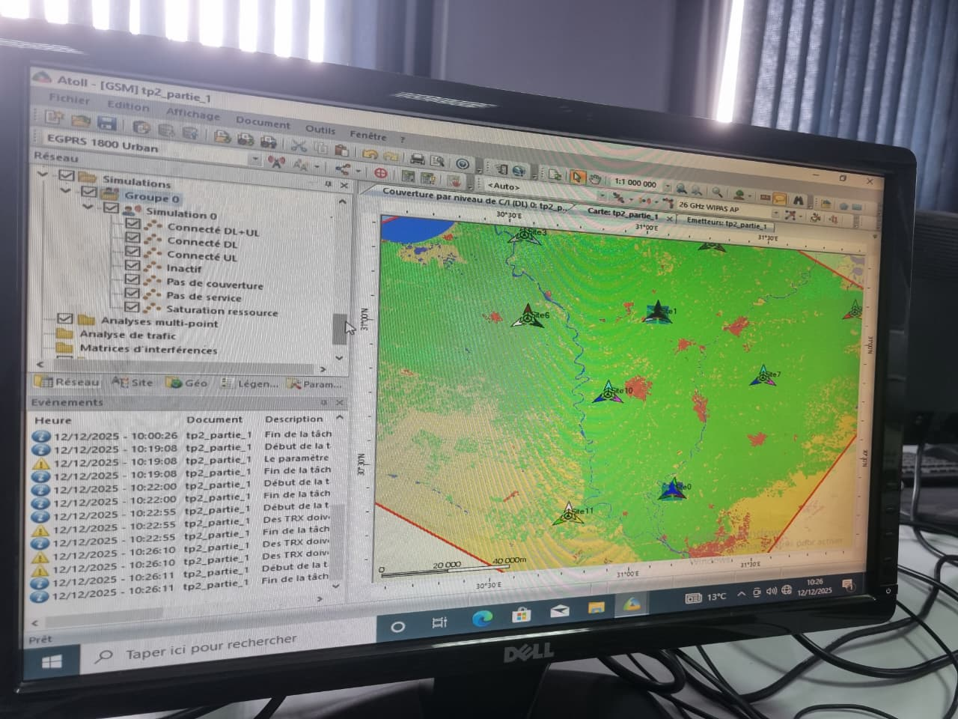
- Afficher et commenter les résultats ?

CONCLUSION
Ce TP nous a permis de mettre en pratique la planification d’un réseau GSM avec le logiciel Atoll. Nous avons étudié les concepts clés du GSM et d’EDGE, exploré les modèles de propagation et compris l’importance des données cartographiques et des zones de calcul.
Le dimensionnement des antennes, l’ajustement de la puissance, de la hauteur et du tilt ont montré leur impact direct sur la couverture et la qualité du signal. Les études de prédiction de couverture, de niveau de champ et de C/I ont illustré l’importance de l’optimisation des paramètres pour un réseau fiable et efficace.
Enfin, la simulation de l’allocation automatique des voisins et du trafic a démontré la nécessité d’une coordination entre les sites pour assurer la continuité du service. Ce TP nous a ainsi fourni une vision complète, pratique et concrète du déploiement d’un réseau GSM.

